

XXX 虚拟化项目
实施方案

济南浪潮数据技术有限公司
2023年11月

目录
目录 II
1 项目概述 1
1.1 项目信息 1
1.2 硬件设备清单 1
2 项目实施规划 3
2.1 项目实施时间规划 3
2.2 项目网络规划 3
2.3 项目前期准备 4
2.4 项目实施准备 4
2.5 服务器等机柜设备安装 4
2.6 系统安装、配置和调试 5
2.7 系统培训 5
2.8 上线运行调试 5
2.9 实施进度安排计划图 5
2.10 项目任务分工 5
3 项目实施内容 7
3.1 客户具体实施工作内容 7
3.1.1 服务器等机房设备实施要求 7
3.1.2 服务器等机房设备实施 7
3.2 浪潮具体实施工作内容 8
3.2.1 系统安装、配置和调试 8
3.3 虚拟化网络连接图示例 8
3.4 虚拟化系统软件版本 8
3.5 服务器网络规划信息 9
3.6 服务器存储配置信息 10
4 InCloud Sphere实施部署 11
4.1 概述 11
4.1.1 产品简介 11
4.1.2 适用范围 11
4.2 安装前的准备 12
4.2.1 所需工具 12
4.2.2 所需硬件配置 12
4.2.3 安装流程 13
4.3 服务器配置 14
4.3.1 BIOS配置 14
4.3.2 RAID配置 14
4.4 安装部署 15
4.4.1 镜像完整性校验 15
4.4.2 部署模式介绍 15
4.4.3 安装选项介绍 17
4.4.4 安装计算节点 18
4.4.5 安装管理节点 24
4.4.6 打开iCenter控制台 46
4.4.7 许可证 48
4.5 环境配置 56
4.5.1 集群配置 56
4.5.2 增加本地存储 61
4.5.3 业务网配置 65
4.5.4 增加FC共享存储（可选） 70
4.5.5 增加iSCSI共享存储（可选） 76
4.5.6 共享存储池配置 88
4.6 镜像库配置（推荐） 93
4.6.1 增加镜像库 94
4.6.2 查看镜像库 95
4.6.3 上传镜像文件 96
4.6.4 下载镜像文件 97
4.6.5 删除镜像文件 98
4.7 虚拟机操作 98
4.7.1 创建虚拟机 98
4.7.2 虚拟机配置业务网 101
4.7.3 安装ICS VM Tools 101
4.8 附录一 术语表 103
5 虚拟化实施方案结论 106

项目概述

项目信息
项目名称 | xxx虚拟化项目
CRM单编号:
项目背景
项目简介

硬件设备清单
XXX虚拟化项目设备配置清单。
设备名称 | 型号 | 数量 | 配置信息
服务器

项目实施规划
整体项目实施规划如下。

项目实施时间规划
xx月xx号：为入场时间；
xx月xx号：为服务器实施开始时间；
xx月xx号：为服务器部署完成时间，虚拟化对接存储联调；
xx月xx号：为云平台系统调试时间；
xx月xx号：为客户培训时间；
xx月xx号：为客户业务试运行时间；

项目网络规划
每台服务器：
4个千兆电口(enp175s0f0、enp175s0f1、enp175s0f2、enp175s0f3)
2个万兆光口(enp59s0f0、enp59s0f1)
2个HBA光口（FC存储，如果是IPSAN，参考业务万兆网络规划）
交换机：
2台千兆交换机：需要做堆叠
2台万兆交换机：需要做堆叠
虚拟化网络分为三个网段：管理网、业务网、存储网
管理网规划：2千兆电口，绑定口(enp175s0f0、enp175s0f1) 千兆交换机配置成access或trunk模式，需要提前配置网关。
千兆交换机配置：管理网子网掩码：255.255.255.0 网关：172.xx.xx
业务网规划：2个万兆光口， 绑定口(enp59s0f0、enp60s0f0) 万兆交换机配置成trunk或assess模
备注：推荐业务网与管理网在不同的网段，避免业务虚拟机直接访问物理主机。
存储网规划：2个HBA光口，通过FC交换机对接存储。
备注：存储LUN需要存储工程师在存储端提前分配，心跳LUN推荐5G，数据和镜像库LUN根据客户需求进行划分。

项目前期准备
在xx月xx号前完成货物采购并发货到实施现场，准备好实施所需要工程辅料，实际现场勘查项目实施并和客户确认实施方案，并提供《实施方案》文档。

项目实施准备
在xx月xx号前客户须完成机柜（含电源）、服务器所需IP、虚拟机操作系统等准备。

服务器等机柜设备安装
在xx月xx号前服务器、交换机等硬件设备进场，并完成机房服务器、存储等硬件设备的上机架和物理连线。

系统安装、配置和调试
在xx月xx号完成系统安装，完成系统配置和调试。调试完成提供系统《部署手册》和《用户手册》。

系统培训
在xx月xx号完成系统技术人员和使用的培训。

上线运行调试
在xx月xx号完成系统上线试运行调试，并提供《项目技术文档》。

实施进度安排计划图
说明：日期从2023年xx月xx日开始。
日期  实施内容 | xx.xx | xx.xx | xx.xx | xx.xx | xx.xx
浪潮：工程辅料准备
浪潮：现场勘查
浪潮：实施方案确定
客户：机柜、电源准备
客户：服务器、终端和虚拟机安装实施准备（IP准备等）
客户：虚拟机操作系统准备
客户：用户名单准备
浪潮：货物进场
浪潮：机房设备上机架安装、物理连线
浪潮：系统安装
浪潮：系统配置和调试
浪潮：系统培训
浪潮：上线试运行

项目任务分工

单位 | 人员 | 职责分工 | 联系方式
客户单位 |  | 业主方项目负责人
客户单位 |  | 项目技术负责人，项目技术协调
浪潮 |  | 主要负责系统配置和调试，及客户培训等工作。

项目实施内容
整体项目实施具体工作内容如本章节内容。

客户具体实施工作内容
以下内容需要客户提供并确定。

服务器等机房设备实施要求
- 提供安装硬件设备的机柜（42U，深度：110cm，1个）和电源；
- 确定服务器、存储等硬件设备的安装位置；
- 确定服务器所连接的网络设备及可用网口数（包括VLAN等）；
- IP地址、掩码、网关、DNS等信息确定，须提供管理服务器、运行服务器的IP地址：
XXX虚拟化项目网络IP需求：
服务器IP类别 | IP数量 | 说明
服务器管理IP地址 | xx个 | 数量=物理服务器数量*2+1
IPMI地址 | xx个 | 物理服务器数量
总计 | xx个 | IP地址共多少个
时限要求：在xx月xx号前。

服务器等机房设备实施
- 服务器、存储等硬件设备的上机架及物理连线；
时限要求：在xx月xx号前

浪潮具体实施工作内容
以下内容需要由浪潮进行实施。

系统安装、配置和调试
- 服务器的系统安装及配置；
- 虚拟化系统的培训工作。
实施周期：约x天。

虚拟化网络连接图示例
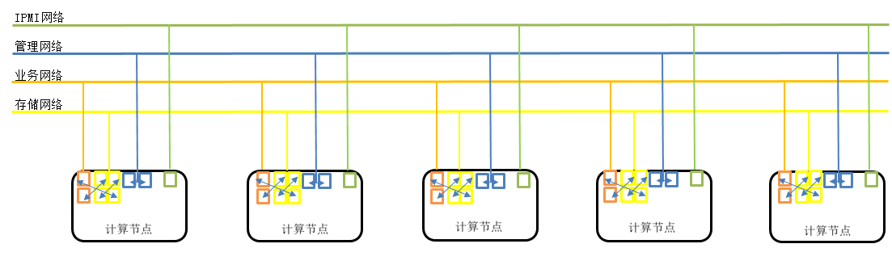

虚拟化系统软件版本
序号 | 软件名称 | 版本号 | 备注
1 | iCenter版本 | 以实际部署为准
2 | iNode版本 | 以实际部署为准

服务器网络规划信息
各服务器IP规划如下：
网络划分情况（仅做演示，以实际为准）：
1. 网络划分
网络类型 | 交换机端口类型 | 交换机VLAN | IP网段 | 子网掩码 | 网关 | 网关位置 | 备注
IPMI网络 |  |  |  |  |  |  | 服务器远程管理平面
ICS管理网络 |  |  |  |  |  |  | 集群登录、系统后台维护
业务网
内网DNS服务器信息：N/A
内网NTP服务器信息：N/A

IP规划情况（仅做演示，以实际为准）：
说明 | 服务器带外管理 | ICS虚拟化使用 | 备注
主机名称 | IPMI管理网（独立-千兆） | 管理网（Bond-千兆）
allinone01
allinone02
iNode03
iNode04
iNode05
iNode06
iCenter-vip

IP规划表：
1、需准备IP地址。
2、管理/业务网络：用于平台管理和虚拟机网卡的网络连接。
3、IP规划表附件。

服务器存储配置信息
该项目每台服务器配置X块SSD和X块HDD：
1、X块SSD做RAID1用做系统盘；
2、X块HDD做RAID5用做本地存储；
3、集中式存储LUN根据客户需求划分。

InCloud Sphere实施部署
本章主要介绍InCloud Sphere虚拟化环境的实施部署。

概述

产品简介
浪潮InCloud Sphere是浪潮推出的一种企业级服务器虚拟化解决方案，通过对底层物理资源的融合、分配与管理，将静态、复杂的IT环境转变为更动态、易于管理的虚拟数据中心，提高了资源交付的敏捷性、灵活性和资源的使用效率，帮助企业创建高性能、可扩展、可管理、灵活的服务器虚拟化基础架构，提供优质的虚拟数据中心服务。
浪潮InCloud Sphere虚拟化系统为计算、存储和网络提供了完整的虚拟化解决方案，支持资源的灵活分配、动态组合、在线调整与智能调度，最终将资源以池、集群或虚拟机的形式呈现给用户。

适用范围
本文档是InCloud Sphere 6.10.0 系统安装部署指导手册，包含ICS安装前的准备工作，服务器配置，ICS管理节点（iCenter）、计算节点（iNode）、计算管理节点（Allinone）的具体安装部署，许可证的申请和激活，ICS安装完成后的环境配置等。
本文档主要适用于系统实施人员。

安装前的准备

所需工具
安装所需工具如下：
- 系统镜像光盘或U盘
该光盘或U盘已刻录InCloud Sphere虚拟化系统，主要用于安装部署管理节点、计算节点和计算管理节点。
- License
只有获得浪潮官方授予的正版license，才能对ICS进行正常、合法的使用，使用激活码激活ICS的iCenter和iNode，即可对ICS数据中心云计算环境进行集中管理和控制。
- 电脑一台
需要一台可以连接互联网的笔记本或台式机电脑，在获取Lisence时需要进行联网操作。

所需硬件配置
在ICS部署前，用户请确保所使用的固件信息是最新的，若不是，请升级硬件的固件信息，否则可能会给软件的运行带来问题。
部署ICS所需的硬件配置如下表所示：
设备  节点 | CPU | 内存 | 网卡 | 磁盘
管理节点 | / | ≥32G | 千兆单网口 | ≥150G
计算节点 | 支持VT技术 | ≥128G | 千兆双网口  建议：万兆网卡 | ≥200G
Allinone部署 | 支持VT技术 | ≥128G | 千兆双网口  建议：万兆网卡 | ≥200G

安装流程
InCloud Sphere 6.10.0总体安装流程示意图：

服务器配置

BIOS配置
该章节用于指导用户配置作为计算、管理计算服务器的OS参数。
目前Intel和一些主流CPU都支持虚拟化，但很多CPU或主板BIOS出厂时默认禁用虚拟化。因此在使用InCloud Sphere虚拟化产品前，需要在BIOS设置中打开CPU的虚拟化功能。由于进入BIOS的方法因服务器不同而不同，在安装InCloud Sphere之前，可参照具体服务器相关说明文档进入BIOS，需要配置如下：
- 打开磁盘加密功能，即开启AES。
- 打开CPU的虚拟化功能，即Enable VT-x和Enable VT-d。
- 如果要使用虚拟机CPU的热增加功能，需要在服务器BIOS中开启超线程。
【注意】：
请确保InCloud Sphere系统安装的磁盘为第一顺序启动盘。InCloud Sphere安装支持UEFI和legacy两种引导方式，有些服务器硬件可能存在兼容性问题导致其中一种引导方式无法引导，出现该问题可以使用另一种引导方式尝试解决。

RAID配置
关于主机磁盘RAID配置，建议用户将系统盘配置为RAID1，提高系统数据的安全性。其他本地磁盘可视情况而定，推荐配置为RAID1。用不同型号的服务器和RAID卡，配置硬盘RAID的方法不同，具体可参考服务器用户手册，对主机本地盘配置不同级别的RAID。

安装部署

镜像完整性校验
安装部署前，请确认ISO镜像完整性。将下载的ISO镜像与完整性校验码文件进行校验，根据使用的OS类型，校验方式如下：
【Windows系统】
#按wins+R打开powershell控制台，执行以下命令(需替换ISO路径)，比较校验值
>certutil -hashfile "C: \InCloudSphere-V6RxxAxxx-xxx-X86_64-xxx.iso" SHA256
【Linux系统】
#export ICS_ISO= InCloudSphere-V6RxxAxxx-xxx-X86_64-xxx
#sha256sum -c <(grep $ICS_ISO.iso $ICS_ISO.sha256sum)

部署模式介绍
关于ICS的部署方式主要有三种，分别是：iCenter主备模式物理机部署(推荐)、Allinone主备模式物理机部署(推荐)、Allinone部署；介于性能安全性和高可用性，推荐用户使用物理双机热备和Allinone双机热备两种部署方案，单机POC可以选择Allinone部署方案。
- iCenter主备模式物理机部署
又称为iCenter双机热备物理部署，在该部署方式下，iCenter部署在两台独立的物理机上，这使得iCenter的运行效率和性能同时得到了双重保障，还支持故障迁移，使得容错率得到很大提升，极大的保证了业务的有效持续性和稳定性。唯一的缺点是，该模式需要的物理资源较多。
推荐使用场景：该部署方式适用于大规模虚拟化环境，对业务连续性要求较高的环境部署使用，比如用户想要“两台两路管理节点+多台虚拟化服务器”的场景时，较为推荐该模式。
【举例说明】以集群中5台服务器为例，2台安装管理节点（主-备），3台安装计算节点。
- Allinone主备物理机部署
在该部署方式下，计算节点和管理节点同时部署在同一物理服务器上，且两台Allinone部署的物理机互为主备。这使得iCenter的运行效率和性能同时得到了多重保障，还支持故障迁移，使得容错率得到很大提升，极大的保证了业务的有效持续性和稳定性。唯一的缺点是，该模式需要的物理资源较多。
推荐使用场景：该部署方式适用于大规模虚拟化环境，推荐对业务连续性要求较高的环境使用，比如用户想要“两台两路管理节点+多台虚拟化服务器”的场景时，较为推荐该模式。
【举例说明】以集群中5台服务器为例，2台安装计算管理节点（主-备），3台安装计算节点
- Allinone部署
在该模式下部署管理节点iCenter时，计算节点和管理节点将会部署在同一物理服务器上，这不但节省了一个管理节点，同时又能达到物理主机的性能，运行效率较高。但该部署方式不支持iCenter故障迁移，当此模式下的iCenter发生故障时，可能会给用户带来较大的损失。
推荐使用场景：该部署方式适用于POC测试或小规模部署，比如当用户只有一台服务器，或者由于其他的条件限制导致allinone主备物理机部署不起来，可考虑此方案。若有多台主机，不推荐选择此方案。
【举例说明】以集群中5台服务器为例，1台安装Allinone，4台安装计算节点

安装选项介绍
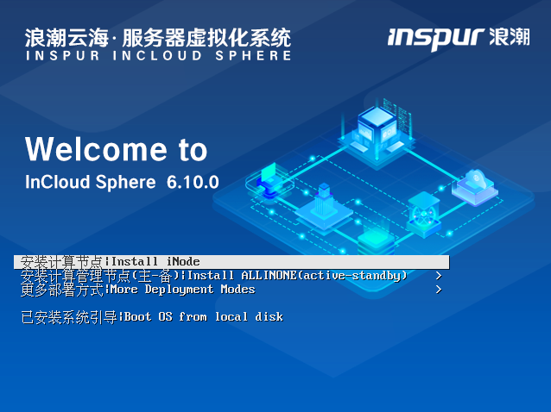
- 按方向键上下选择，各个选项意义：
- 安装计算节点：手动安装部署InCloud Sphere V6.10.0 iNode系统，完成后可用于创建和运行虚拟机及虚拟设备的虚拟化平台。
- 安装计算管理节点（Allinone主-备）：手动安装部署计算管理节点的主、备模式，实现计算管理节点的高可用性。
- 更多部署方式：
- 安装计算管理节点（Allinone）：手动安装部署管理节点和计算节点于一台物理服务器上。
- 安装管理节点：手动安装部署InCloud Sphere V6.10.0 iCenter系统，完成后可对多个主机进行管理，将多个主机的计算、存储、网络等资源加入相应的池中，并管理这些资源。
- 安装管理节点（主-备）：手动安装部署InCloud Sphere V6.10.0 iCenter系统主、备节点，实现管理节点的高可用。
- 其他：包括基本图形模式和兼容模式，其安装步骤与常规模式一样。
- 已安装操作系统引导：用户已安装操作系统引导时，点击当前选项可直接进入已安装系统。

安装计算节点
- 放入光盘安装计算节点。选择【安装计算节点】，点击回车，开始安装。

- 开始加载，配置计算节点管理网络。至少勾选一块网卡（网卡为“连接”状态），增加到管理网络。然后配置IP地址、子网掩码、网关和管理网VLAN，管理网VLAN默认为0，安装人员可根据实际环境进行配置。主机名会自动生成，管理员可进行修改。信息配置完成后，点击【下一步】。
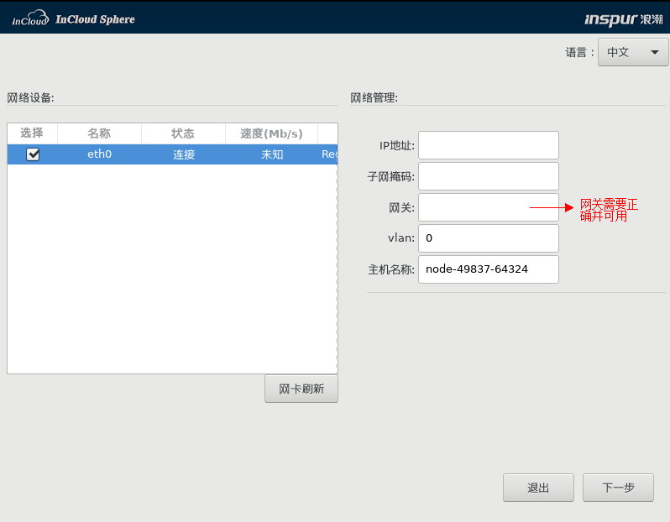
【注意】：
- 用户在配置网络信息时，若出现“IP地址输入不上”的情况，可以尝试将输入法切换为英文，再次进行输入即可。
- 用户点击【网卡刷新】按钮，可对当前网卡信息进行刷新。
- 设置密码。安装人员完成密码设置后，点击【下一步】。
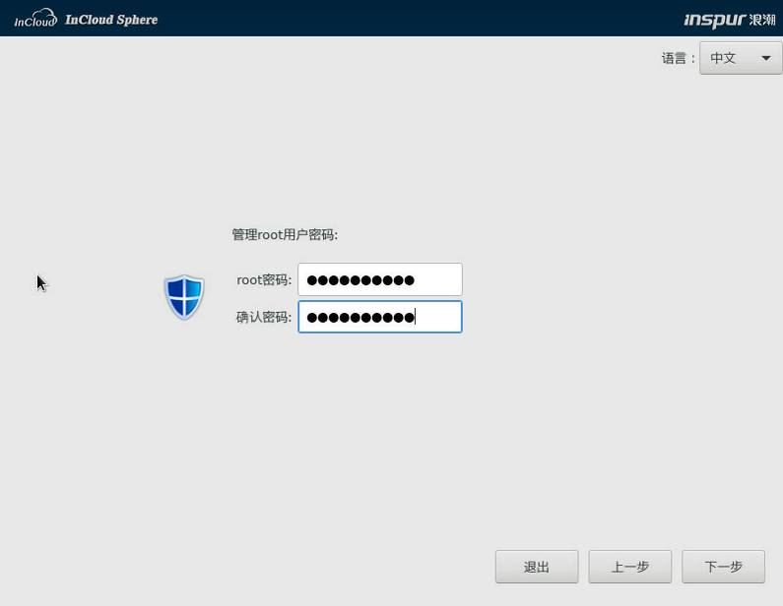
- 选择要安装系统的磁盘，点击【下一步】。
【高级】：该选项用于不格式化本地存储分区，可以保留本地存储数据，但是需要所选择的磁盘安装过ICR或ICS系统，并且包含本地存储分区，所选择的部署模式与磁盘中所安装的部署模式相同，即原来磁盘安装计算节点，那么只有选择计算节点部署模式，才能选择高级选项。
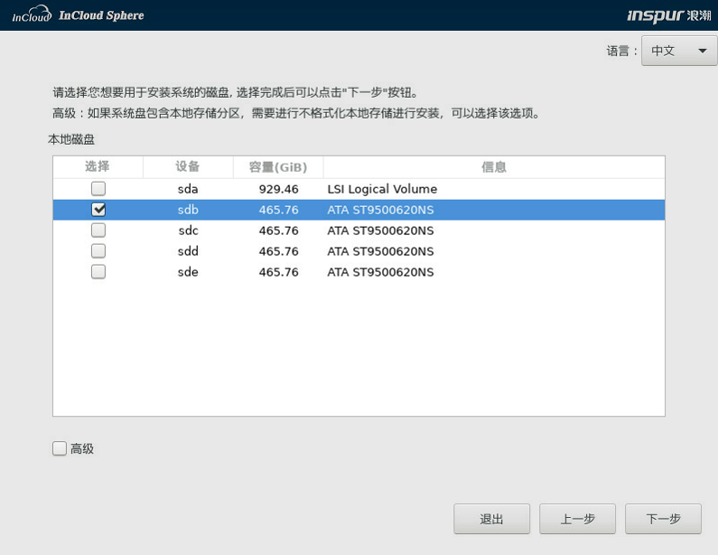
【注意】：
一般选择默认启动盘作为系统盘，若选择其他磁盘作为系统盘，则需要在BIOS中修改默认启动项为系统盘所在磁盘。
- 如果选择了【高级】，可以进入该界面进行配置，系统会自动识别分区的挂载目录，如果识别不了挂载目录，需要根据说明输入对应的挂载目录。
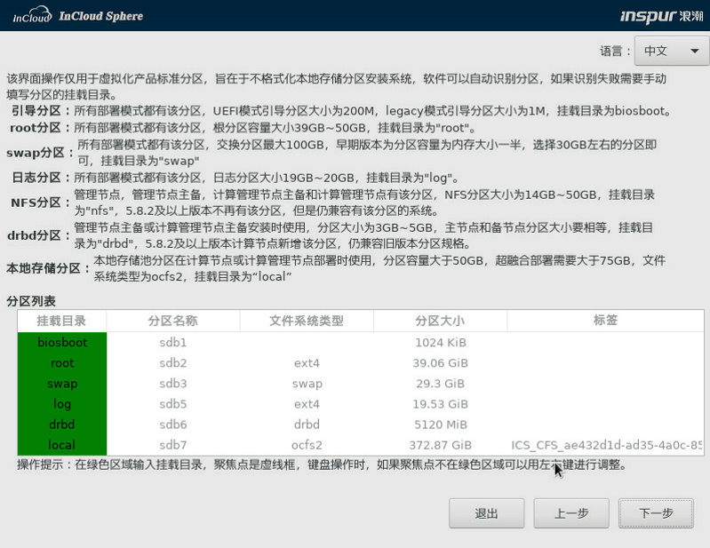
- 选择时区和修改时间后，点击【下一步】。
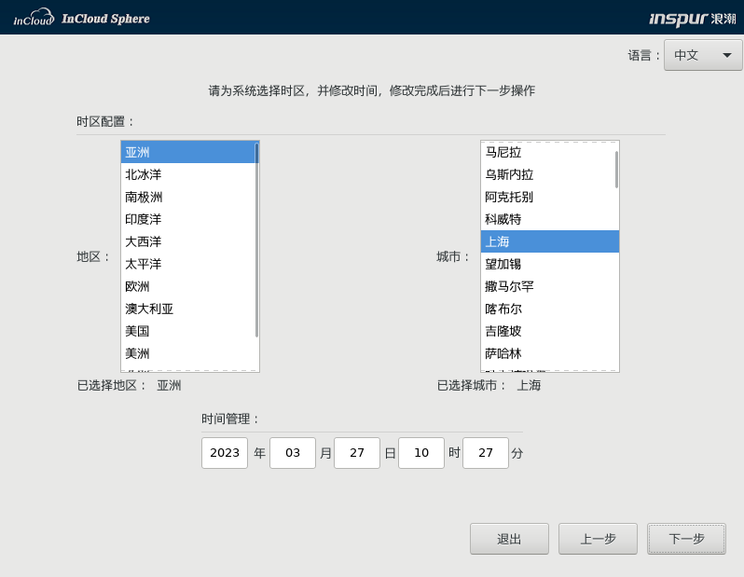
【注意】：
大部分浪潮服务器出厂BIOS时区是UTC，时间是东八区时间，用户可根据自身需要修改时间。
- 选择是否进行磁盘性能测试。
（1）点击【取消】，停留在当前页面；
（2）点击【测试磁盘】，进入磁盘性能测试页面，点击【开始测试】，可对当前磁盘进行性能测试，测试完成后点击【安装】，进入步骤8；
（3）点击【安装】，将会跳过磁盘性能测试，直接进入步骤9。
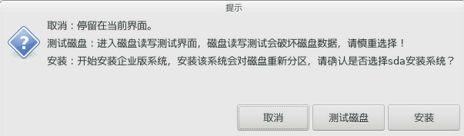
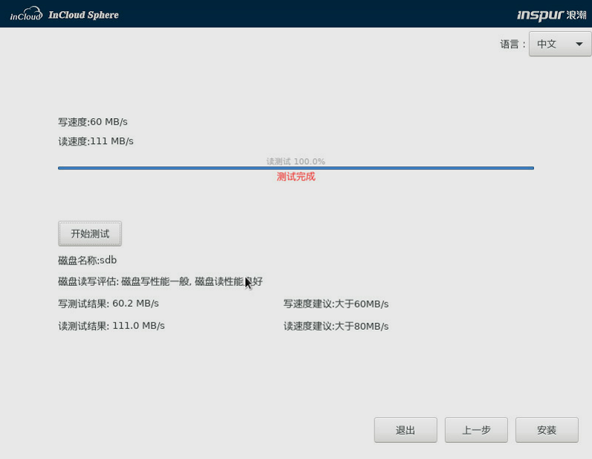
- 若选择了磁盘性能测试，会有本步骤，提示是否在选中的盘中安装系统，确认无误后，点击【确认】。

- 开始安装系统，安装完成后系统自动重启。
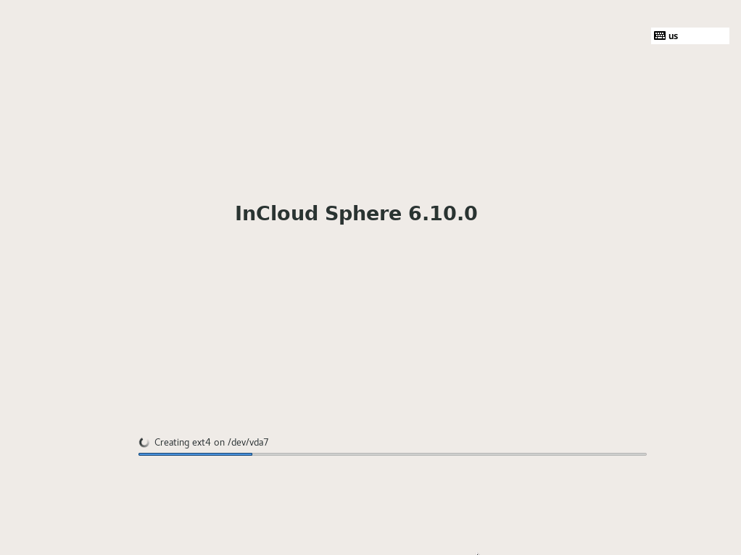
- 安装完成后，可登录系统，默认账号为root，密码为第3步设置的密码。

安装管理节点
ICS提供三种管理节点部署方案，介于性能、安全性和高可用性，ICS主推物理机双机热备和Allinone双机热备两种形态，单机POC时可以选择Allinone部署。

iCenter主备物理机部署（推荐）
- 放入光盘安装管理节点。如下图，选择【更多部署方式】，然后选择【安装管理节点（主-备）】。
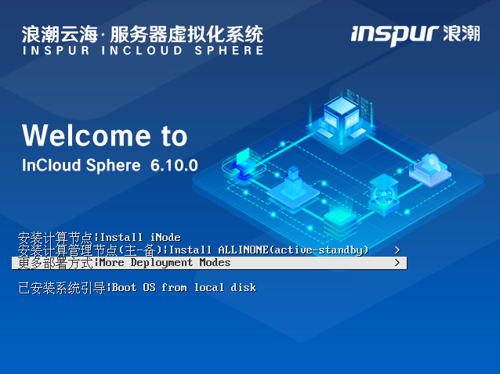
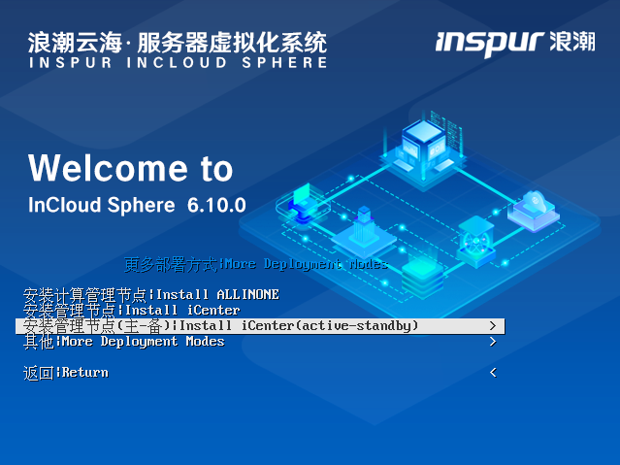
- 进入主备节点安装选择界面，主备节点安装不分先后顺序，以先装主节点为例，选择【安装管理节点（主）】，回车。
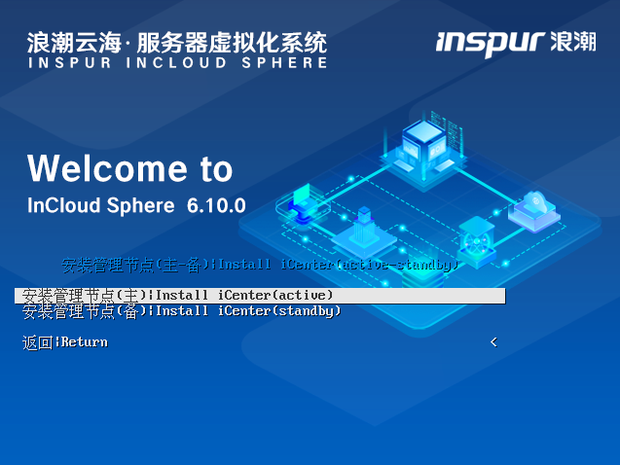
- 开始加载，配置管理节点网络。请至少勾选一块网卡（状态为“连接”），增加到管理网络。然后配置IP地址、子网掩码、网关和管理网VLAN，管理网VLAN默认为0，安装人员根据实际环境进行配置。主机名为固定的，不能修改，如下图中center-01-54966。另外，还应输入对端节点IP，我们当前部署的是主节点，那就是输入备节点的IP。浮动IP为对外提供web访问的IP，因此需要用户提前规划好IP。点击【下一步】。
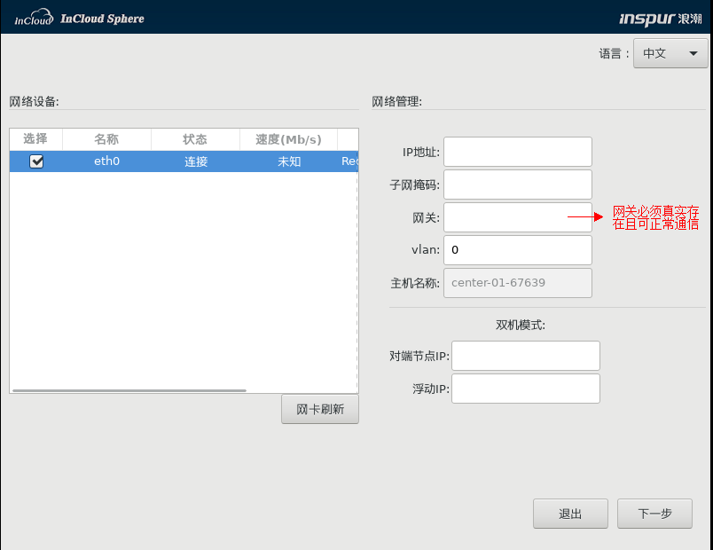
【注意】：
- 用户在安装到“配置网络”这一步时，若出现“IP地址输入不上”的情况，可以尝试将输入法切换为英文，再次进行输入即可。
- 用户点击【网卡刷新】按钮，可对当前网卡信息进行刷新。
- 设置密码。管理员设置密码后，点击【下一步】。
- 选择要安装系统的磁盘。如下图，现以本地磁盘sda为例，选择sda，点击【下一步】。
【高级】：管理节点没有本地存储分区，所以无法选择该选项。
- 选择时区和修改时间，点击【下一步】。
- 选择是否进行磁盘性能测试。
（1）点击【取消】，停留在当前页面；
（2）点击【测试磁盘】，进入磁盘性能测试页面，点击【开始测试】，可对当前磁盘进行性能测试，测试完成后点击【安装】，进入步骤8；
（3）点击【安装】，将会跳过磁盘性能测试，直接进入步骤9。

- 若选择了磁盘性能测试，会有本步骤，提示是否在选中的盘中安装系统，确认无误后，点击【确认】。

- 开始安装系统，安装完成后系统自动重启。

- 安装完成后（主备节点都完成后）管理节点会自动进行双机热备初始化，初始化完成后方可登录系统，初始化过程中不要关闭电源。默认账号为root，密码为第4步设置的密码。

Allinone主备物理机部署（推荐）
- 放入光盘安装管理节点。如下图，选择【安装计算管理节点（主-备）】，回车。

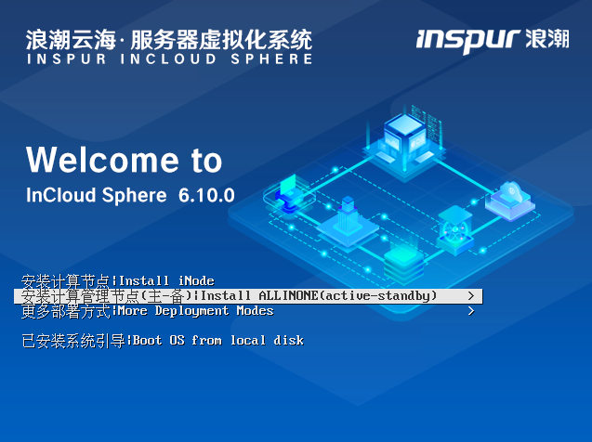
- 进入主备节点安装选择界面，主备节点安装不分先后顺序，以先装主节点为例，选择【安装计算管理节点（主）】，回车（注：备节点部署流程和主节点部署流程一致）。
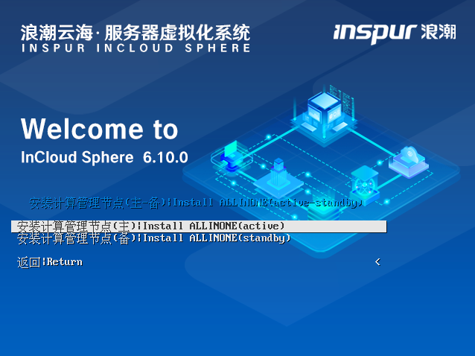
- 开始加载，配置管理节点网络：
- 请至少勾选一块网卡（状态为“连接”），增加到管理网络（推荐选择两张网卡，用于配置管理网交换机的上行链路，形成主被绑定模式）。
- 配置IP地址、子网掩码和网关（网关必须真实存在，并且IP地址和网关可以正常通信）。
- 配置管理网VLAN，管理网VLAN默认为0，安装人员根据实际环境进行配置。
- 主机名为固定的，不能修改，如下图中allinone-01-27782。
- 对端节点IP：作为主计算管理节点或备计算管理节点的管理网IP，当前部署的是主节点，即“备计算管理节点的管理网IP”。
- 浮动IP：为对外提供web访问的IP，IP可在计算管理节点主备之间漂移，用户通过当前IP地址访问InCloud Sphere管理控制台，而不必关心该IP具体运行在哪个物理服务器上。
- 配置完成后，点击【下一步】。
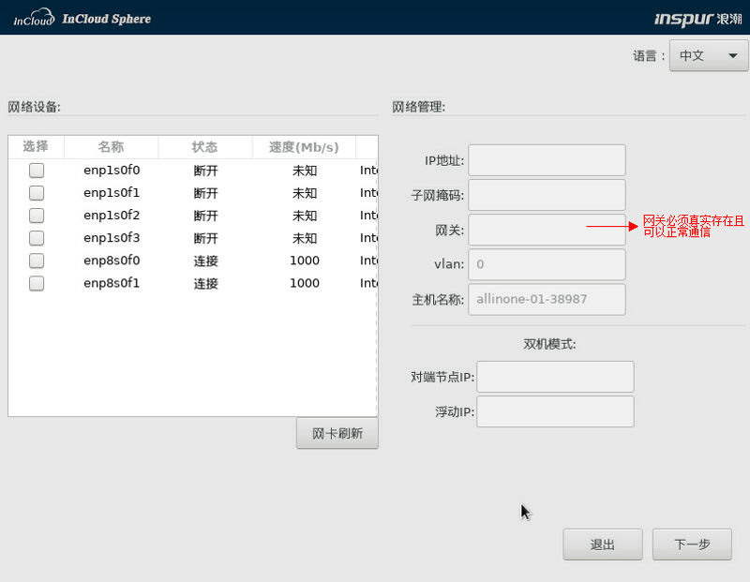
【注意】：
- 用户在安装到“配置网络”这一步时，若出现“IP地址输入不上”的情况，可以尝试将输入法切换为英文，再次进行输入即可。
- 用户点击【网卡刷新】按钮，可对当前网卡信息进行刷新。
- 客户环境有配置Vlan的需求，可以有两种配置方式：
- 物理交换机端口配置具体Vlan，计算节点端Vlan配置为0；
- （推荐）物理交换机端口配置Trunk，计算节点端配置具体Vlan。
- 设置密码。管理员设置密码后，点击【下一步】。
【注意】：
当前密码须牢记，否则将无法将计算节点添加到iCenter。

- 选择要安装系统的磁盘，磁盘容量需大于185GB。如下图，现以本地磁盘sda为例，选择sda，点击【下一步】。
【高级】：该选项用于不格式化本地存储分区，可以保留本地存储数据，但是需要所选择的磁盘安装过ICR或ICS系统，并且包含本地存储分区，所选择的部署模式与磁盘中所安装的部署模式相同，即原来磁盘安装计算管理节点（主）（或计算管理节点（备）），那么只有选择计算管理节点（主）（或计算管理节点（备））部署模式，才能选择高级选项。
- 如果选择了【高级】，可以进入该界面进行配置，系统会自动识别分区的挂载目录，如果识别不了挂载目录，需要根据说明输入对应的挂载目录。
- 配置时区和修改时间，默认配置亚洲/上海，即北京时间。配置完成后，点击【下一步】。
【注意】：
虚拟机的系统时钟，依赖于其宿主机的时钟，如果当前步骤没有做正确的时钟配置，将会影响到虚拟机的时钟。
- 磁盘性能测试，用于安装系统的磁盘的读写性能，以了解磁盘性能：
- 点击【取消】，停留在当前页面；
- 点击【测试磁盘】，进入磁盘性能测试页面，点击【开始测试】，可对当前磁盘进行性能测试，测试完成后点击【安装】，进入步骤9；
- 点击【安装】，将会跳过磁盘性能测试，直接进入步骤10。
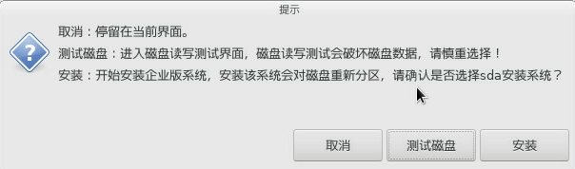
- 如果选择了磁盘性能测试，会有该步骤，提示是否在选中的盘中安装系统，确认无误后，点击【确认】。

- 开始安装系统，安装完成后系统自动重启。
- 计算管理节点的主节点和备节点安装完成后，主、备节点将会自动重启，重启后自动进行管理节点的初始化动作，当控制台出现如下图所示内容时，表示主节点和备节点初始化成功。
【注意】：
Allinone主备装机完成后，主、备节点会自动重启，在主备节点进行初始化完成之前，切忌人为干预，比如人为重启物理主机等。
- 系统重启完成后，即可登录系统。默认账号为root，密码为第4步设置的密码。

Allinone部署
- 放入光盘安装计算管理节点，如下图，选择【更多部署方式】，然后选择【安装计算管理节点】，点击回车，开始安装。
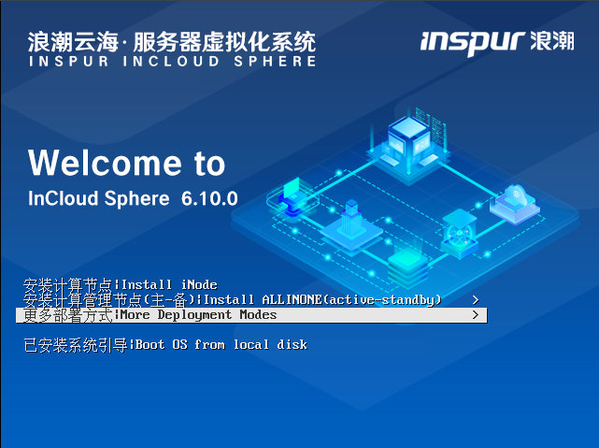
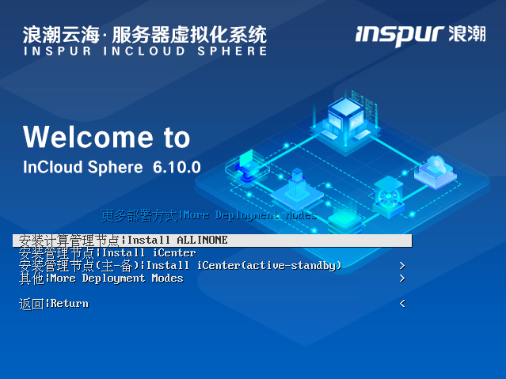
- 开始加载，配置管理节点网络。请至少勾选一块网卡（网卡状态为“连接”），增加到管理网络。然后配置IP地址、子网掩码、网关和管理网VLAN，管理网VLAN默认为0，安装人员根据实际环境进行配置。主机名会自动生成，安装人员可进行修改。配置完成后点击【下一步】。
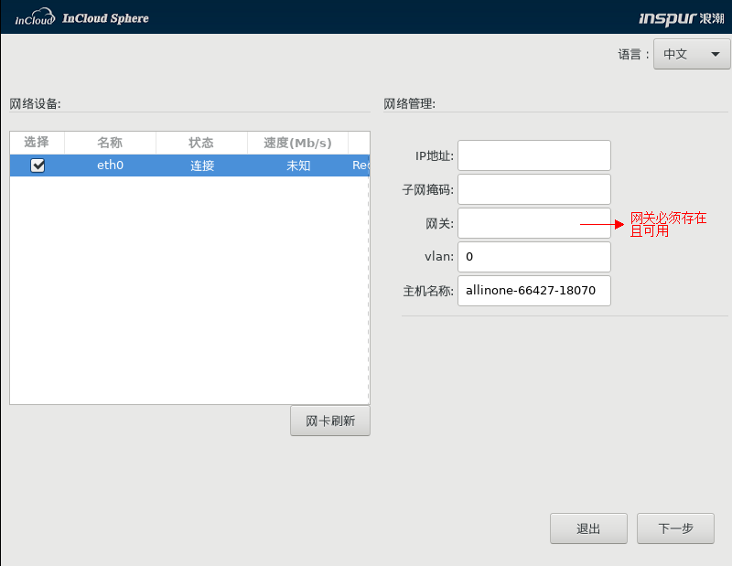
【注意】：
- 用户在安装到“配置网络”这一步时，若出现“IP地址输入不上”的情况，可以尝试将输入法切换为英文，再次进行输入即可。
- 用户点击【网卡刷新】按钮，可对当前网卡信息进行刷新。
- 网关：网关必须真实存在，并且IP地址和网关可以正常通信。
- 设置密码。管理员设置密码后，点击【下一步】。

- 选择要安装系统的磁盘，点击【下一步】。
【高级】：该选项用于不格式化本地存储分区，可以保留本地存储数据，但是需要所选择的磁盘安装过ICR或ICS系统，并且包含本地存储分区，所选择的部署模式与磁盘中所安装的部署模式相同，即原来磁盘安装计算管理节点，那么只有选择计算管理节点部署模式，才能选择高级选项。
- 如果选择了【高级】，可以进入该界面进行配置，系统会自动识别分区的挂载目录，如果识别不了挂载目录，需要根据说明输入对应的挂载目录。
- 选择时区和修改时间后，点击【下一步】。
- 选择是否进行磁盘性能测试。
（1）点击【取消】，停留在当前页面；
（2）点击【测试磁盘】，进入磁盘性能测试页面，点击【开始测试】，可对当前磁盘进行性能测试，测试完成后点击【安装】，进入步骤9；
（3）点击【安装】，将会跳过磁盘性能测试，直接进入步骤10。
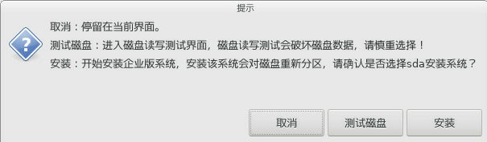
- 如果选择磁盘性能测试，会有该步骤，提示是否在选中的盘中安装系统，确认无误后，点击【确认】。

- 开始安装系统，安装完成后系统自动重启。
- 安装完成后，默认账号为root，密码为第4步设置的密码。
- 部署完成后，登录InCloud Sphere Web管理界面。
【注意】：
使用计算管理节点安装模式，推荐该主机的虚拟化度设置为0.8，如下图所示：

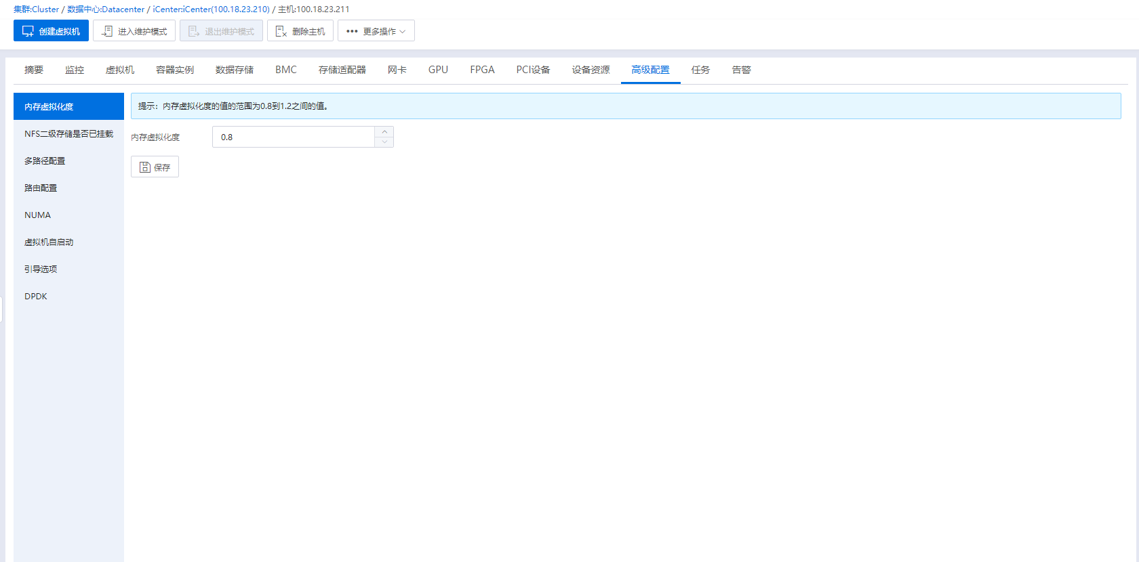

打开iCenter控制台

打开iCenter控制台
iCenter控制台是InCloud Sphere 6.10.0的管理控制台，通过iCenter控制台可以对虚拟化平台内的所有资源集中管理，包含数据中心、集群、主机、虚拟机、存储池、网络池、监控等。
用户完成InCloud Sphere 6.10.0的部署配置之后，在任意网络连通的Windows或Linux系统上，打开本地浏览器，在地址栏输入iCenter IP地址即可访问iCenter管理控制台。不同类型安装模式下，用户需要输入的iCenter IP地址参考下表：
安装模式 | iCenter IP地址
iCenter物理机双机热备 | iCenter浮动IP
Allinone物理机双机热备 | iCenter浮动IP
Allinone | Allinone节点的管理网IP
【注意】：
InCloud Sphere 6.10.0推荐使用Chrome 39、Firefox 19及其以上版本的浏览器，推荐分辨率为1600*900或者更高。

证书替换
InCloud Sphere管理节点初始化部署采用的是自签名临时证书，在打开管理界面时会显示以下内容：
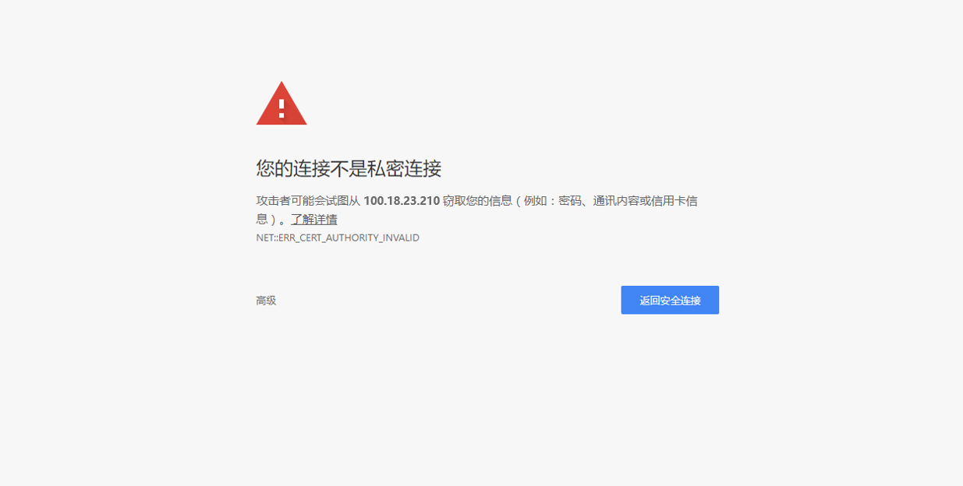
为加强系统安全，需要替换系统中的临时认证证书，步骤如下：
- 在商业认证机构申请应用服务商业认证证书，将认证证书和证书对应的私钥转换为.pem格式，并上传至icenter节点 /etc/httpd/conf/ssl目录下（如果没有ssl目录手动创建下）；
- 后台登录管理节点到目录“/etc/httpd /conf.d”下，修改ics.conf文件证书配置：
SSLCertficateFile 配置为申请的服务器证书文件的完整路径；
SSLCACertificateFile 配置为申请CA根证书文件完整路径；
SSLCertificateKeyFile 配置为证书密钥文件完整路径；
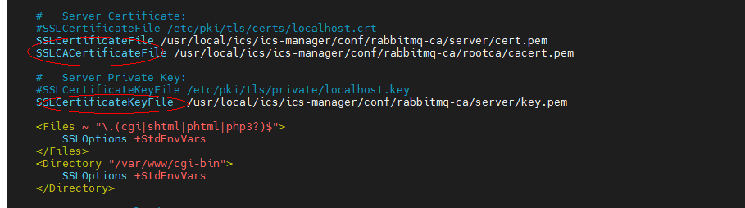
- 重启httpd服务，验证界面是否可以正常登录，并通过浏览器查看证书文件是否正确。
【注意】：
在双机热备环境下，每个icenter都需要执行以上步骤。

许可证
InCloud Sphere环境部署完成后，需要给环境增加许可证。只有增加了官方授权的license，InCloud Sphere环境才能正常使用。
【实施建议】：ICS系统装机完毕，一旦使用正式版授权码激活license成功，若后续更换部署方式（重新部署），将导致license不能被再次激活，这是由于更换部署方式后，机器码也随之发生变化，从而导致license不能再次激活。因此，建议用户装机完成后，先到浪潮官网申请试用版授权码进行部署，在实施的最后阶段，检查并确认实施结果无误，且确定不会再重新部署，此时可更换为正式版授权码（即将“试用版授权码”更换为“正式版授权码”），从而避免引起不必要的麻烦。

许可证分类
根据许可证申请流程的不同阶段，InCloud Sphere许可证可划分为序列号、激活码，最终导入产品的是激活码。
激活码由序列号和机器码合并生成，其中机器码是客户硬件环境的唯一标识，每个客户的硬件标识一般情况下不会改变。InCloud Sphere安装完成以后，在iCenter主页->系统管理->许可证页面中显示的机器码。
许可证类型 | 解释说明 | 获取途径
序列号 | 客户购买InCloud Sphere软件的产品密钥，需要激活后使用 | 1、 销售CRM下单后，CRM系统自动发送序列号到销售邮箱。  2、个别订单需要商务人工发送到销售邮箱。
激活码 | 由机器码和序列号合并生成的产品激活码，是最终导入并激活产品的密钥 | 官网许可证平台，输入序列号和机器码获取
【注意】：
请使用激活码对产品进行授权，许可证序列号无法对产品授权。
基于不同的服务类型，许可证同时可划分为功能许可证和维保许可证，功能许可证控制了被授权使用的产品功能集合，维保许可证控制了提供维保服务的时间期限，每一个正式实施的客户都需要导入维保许可证。
许可证服务类型 | 解释说明
维保许可证 | 控制提供维保服务的时间期限。
功能许可证 | 控制被授权使用的产品功能集合。
维保许可证的计量单位为CPU数量×天数（C*D），系统将每日扣除与iNode正式版功能许可证数量相等的维保许可证数量；维保许可证剩余可用天数为维保许可证剩余可用数量/iNode正式版功能许可证数量。
举例1：假设系统当前维保许可证剩余可用数量为320 C*D，系统授权iNode正式版功能许可证数量为32 C，则剩余在保天数为320/32=10天；一天之后，维保许可证剩余可用数量为320-32=288 C*D，剩余在保天数为288/32=9天。
举例2：假设系统当前维保许可证剩余可用数量为320 C*D，系统授权iNode正式版功能许可证数量为32 C，则剩余在保天数为320/32=10天；当天系统进行了扩容，增加购买了32C的iNode正式版功能许可证，则剩余在保天数变更为320/(32+32)=5天。
举例3：假设系统当前维保许可证剩余可用数量为320 C*D，系统授权iNode正式版功能许可证数量为32 C，则剩余在保天数为320/32=10天；当天系统进行了扩容，增加购买了32C的iNode正式版功能许可证，同时购买了640 C*D的维保许可证，则剩余在保天数变更为(320+640)/(32+32)=15天。
根据授权节点不同，InCloud Sphere功能许可证类型分为iCenter 节点授权和iNode 节点授权两种类型。
许可证类型 | 解释说明
iCenter | 应用于iCenter管理节点，以节点数量为单位授权
iNode | 应用于iNode计算节点，以CPU数量为单位授权
【注意】：
当部署节点为AllinOne形态时，需要对该节点分别增加iCenter和iNode授权。
根据功能集合划分，InCloud Sphere许可证可分为标准版、高级版、安全版三种版本类型。
许可证版本类型 | 解释说明
标准版 | 满足大多数运维场景的产品功能集合，5.8.0之前版本升级到5.8.0及以上版本后，产品版本类型默认变更为标准版。
高级版 | 包括标准版所有功能及更多增值功能集合。
安全版 | 包括高级版所有功能及更多安全加固功能集合。
【注意】：
系统只能被授权同一类型的许可证，例如：若用户想要增加其他类型的许可证，必须首先删除系统中已有的许可证，之后才能执行增加许可证操作。
当系统被授权更高级别许可证后，不能再被授权更低级别许可证，例如系统被授权高级版许可证后，即使用户删除全部高级版许可证也不能使用标准版许可证对产品进行授权。

划分标准 | 许可证类型 | 适用范围
申请阶段 | 序列号、激活码 | 功能许可证和维保许可证
服务类型 | 功能许可证、维保许可证 | --
节点类型 | iCenter许可证、iNode许可证 | 功能许可证
功能集合 | 标准版、高级版、安全版 | 功能许可证

试用版许可证申请流程
试用版许可证需要申请iCenter许可证和iNode许可证。
- 试用版许可证申请流程为：
- 登陆官方网址：https://www.inspur.com/eportal/ui?pageId=2252797
- 在“InCloud Sphere 企业版试用许可申请”模块输入相关信息获取激活码。
【注意】：
- 必须在安装InCloud Sphere后再申请，机器码只有在安装完成InCloud Sphere以后才能在iCenter界面看到。
- 官网申请的测试许可证默认包含16 C，2个月的授权。
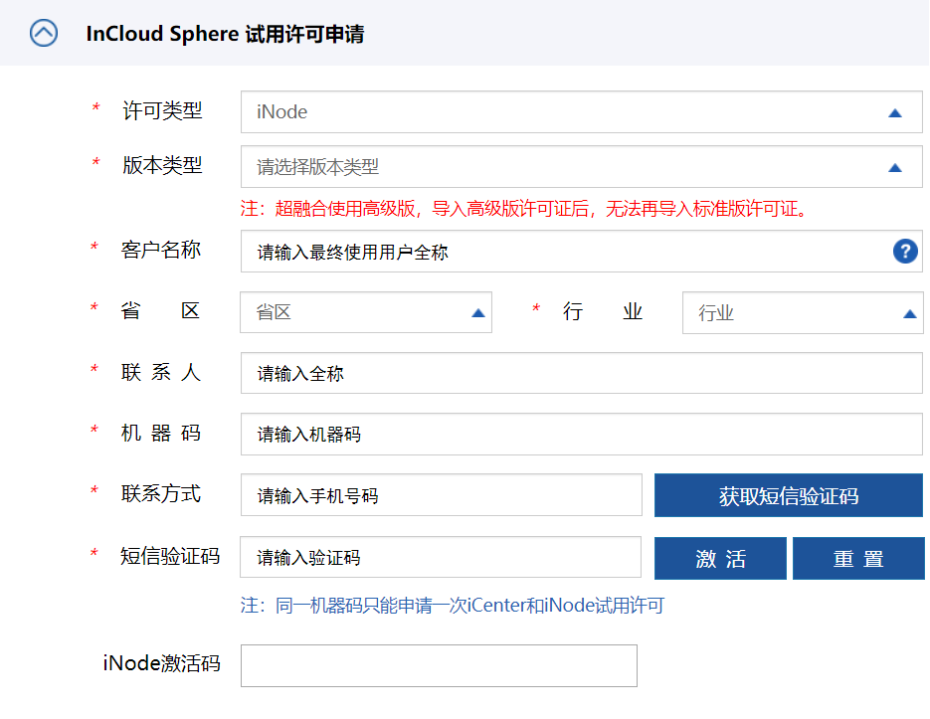
- 当计划申请的试用版许可证数量超过16 C时，申请流程为：
- 通过商务流程申请试用版许可证
- 登录官网进行激活操作（与正式版license激活方式相同）

正式版许可证获取
浪潮InCloud Sphere 6.10.0官方授权的许可证有三种，分别是：
- iCenter许可证：iCenter许可证基于iCenter管理节点进行授权，最大支持2个管理节点授权；
- iNode许可证：iNode许可证基于物理主机的物理CPU个数进行授权，每个物理CPU都需要一个授权。
- 维保许可证。
例如：1个两路服务器需要2个iNode授权，1个4路服务器需要4个iNode授权，1个8路服务器需要8个iNode授权。
只有在许可证允许范围之内，才可以在iCenter中增加iNode计算节点，未增加许可证，或者iNode许可证可用CPU数量不足，均无法完成iNode计算节点的增加。关于license的获取，需要以下几个步骤：
- 登录InCloud Sphere Web管理界面。
- 在打开的主页界面中，点击左侧导航栏中的【系统管理】，在下拉菜单中点击【许可证】，在主界面中点击【复制机器码】，如下图所示：
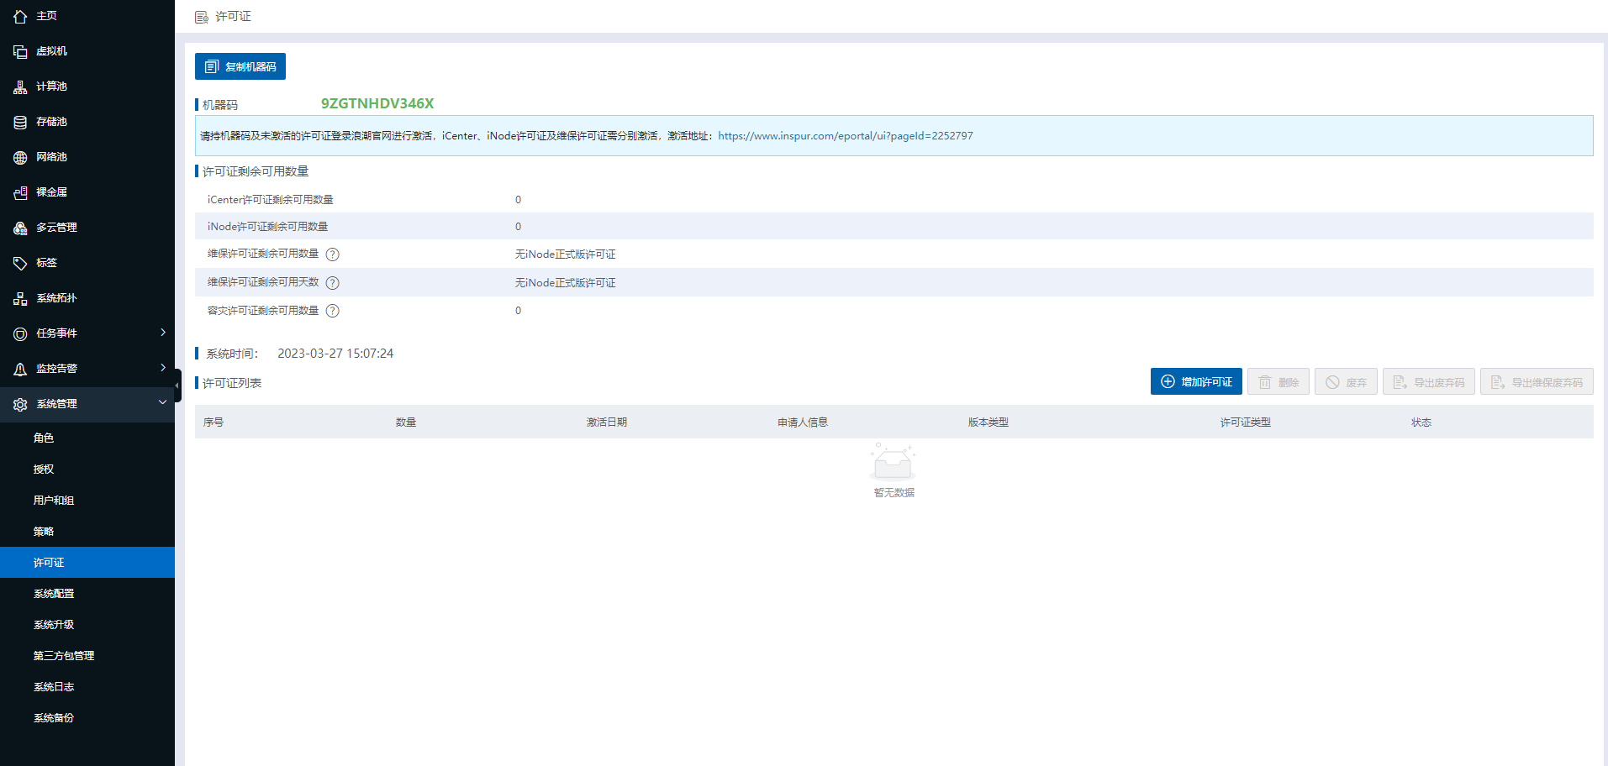
- 打开浪潮官方网站，https://www.inspur.com/eportal/ui?pageId=2252797，在InCloud Sphere license激活页面，可以看到如下图所示信息：
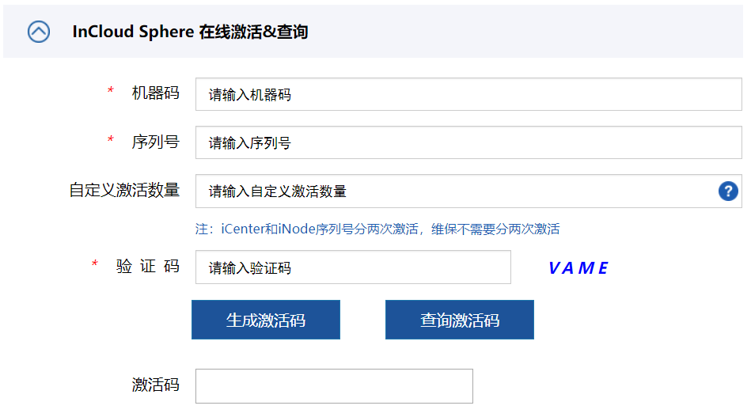
- 按图 4.7-4所示输入步骤2中复制的机器码到框1；
- 输入浪潮发货的序列号到框2；
- 框3自定义激活数量：用于支持获取部分授权，如果不输入默认将授权全部激活，用户可以通过【查询激活码】获取全部授权和剩余授权数量。
- 框4中输入验证码，并点击“生成激活码”；
此时在下方的“激活码”处，即框5会出现一串激活码，复制该激活码并回到InCloud Sphere Web管理界面。
【注意】：
由于该激活码只能获取一次，所以最好保存到一个TXT文本里，做个备份。
- 在InCloud Sphere Web 主页点击【系统管理】->【许可证】，进入许可证页面后，点击【增加许可证】。
- 在弹出的增加许可证弹框中，输入第4步获取得的激活码，点击“完成”即可完成许可证的增加：
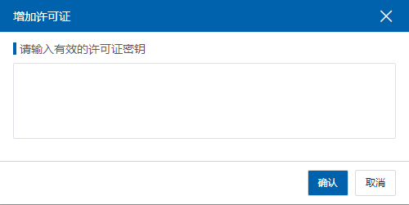
【注意】：
- 在增加许可证时，iCenter许可证和iNode许可证，二者都需要增加才能正常使用ICS 6.10.0。
- iCenter许可证和iNode许可证，它们的增加方式是一样的。

环境配置

集群配置
本小节主要介绍在InCloud Sphere环境中，将计算节点添加到iCenter中，并将多个计算节点组成一个集群。
【注意】：
集群中节点之间的管理网网络延迟不能超过20ms，并且不出现连续丢包，如果出现网络延迟或连续丢包，建议检查网络问题。

增加主机
iCenter管理节点只有管理能力，用来管理iNode计算节点，其他具体功能的实现需要由iNode来完成。主机是安装了InCloud Sphere，可以运行虚拟机的计算节点，提供虚拟机所使用的CPU、内存资源，同时为虚拟机提供存储器访问权和网络连接的能力。
如果iCenter所在的主机是一个管理节点，此时可将其他计算节点增加至InCloud Sphere环境中；
如果iCenter所在的主机是一个计算管理节点，那么除了增加其他计算节点外，还可以将iCenter本身增加到环境中，既提供管理功能又提供计算功能。
增加主机的具体步骤如下：
- 登录InCloud Sphere Web管理界面。
- 在打开的主页面中，点击菜单栏中的【计算池】，点击主界面中的【增加主机】按钮，即可弹出增加主机的弹出框：
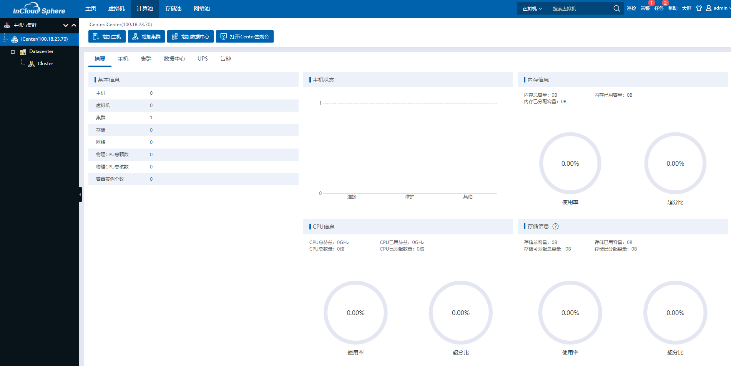
- 在增加主机弹出界面中，选择数据中心，输入主机IP及密码，点击【验证】按钮，验证主机IP地址与密码是否正确。这里可点击自动发现主机，则会扫描显示出所有主机IP，只需输入密码，点击【验证】查看密码是否正确即可。可一次选择多个主机，进行批量主机添加。
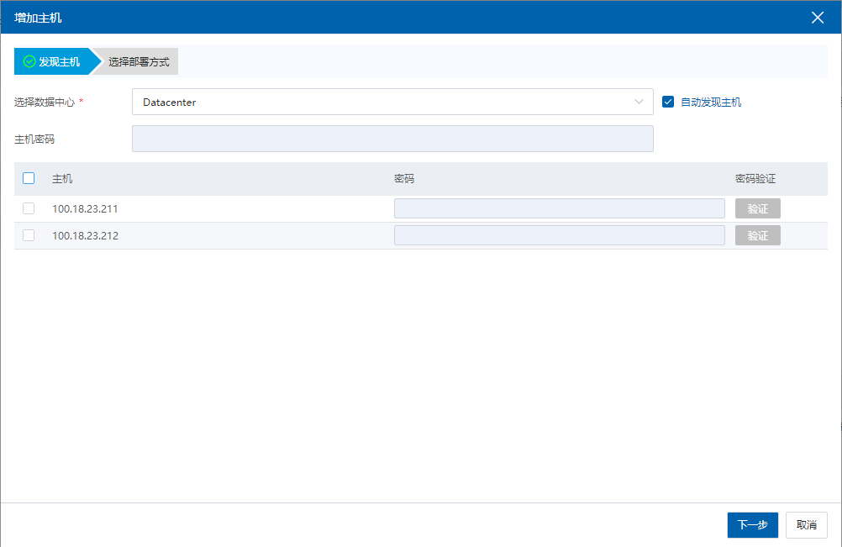
- 验证通过后，可选择仅添加主机或者部署超融合集群，选择仅添加主机，点击【完成】，等待任务完成即可。
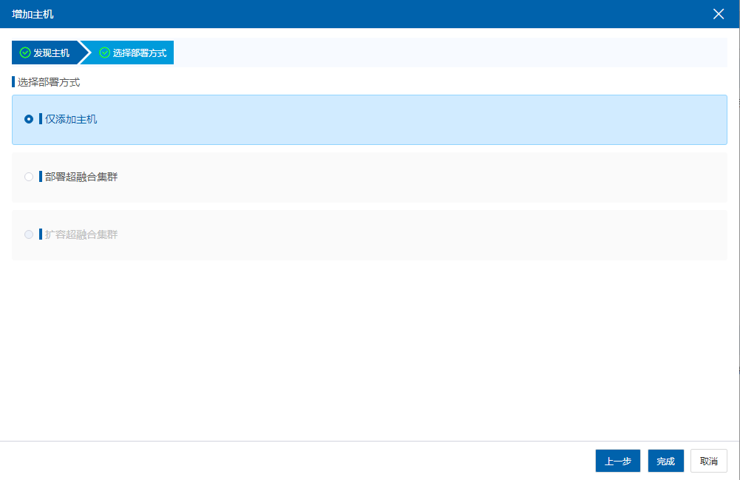
【注意】：
主机增加至管理节点之前，如果修改主机管理网络的IP信息，需要在修改之后执行systemctl restart ics-net。除增加单个计算节点外，还支持选择自动扫描主机，根据扫描地址范围，在主机列表中输入密码验证后，可批量增加主机。

增加集群
本小节主要介绍在iCenter中增加集群，并将计算节点添加到集群。6.10.0版本会默认生成一个Cluster的集群。
- 在iCenter主页，选择【计算池】，在操作菜单点击【增加集群】，并选择新增集群所在的数据中心，选择完成后点击【下一步】。
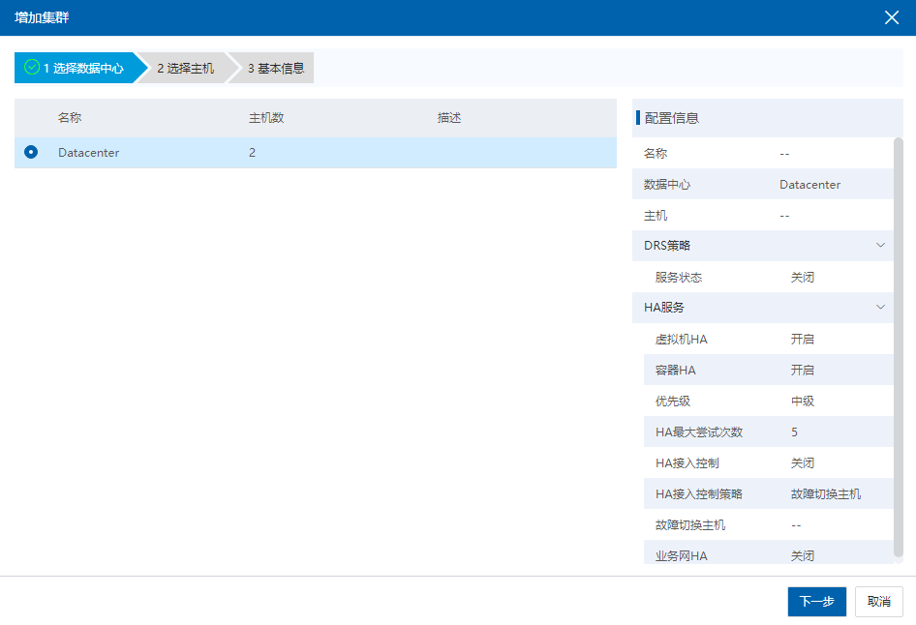
- 选择要加入集群的主机，并点击【下一步】。
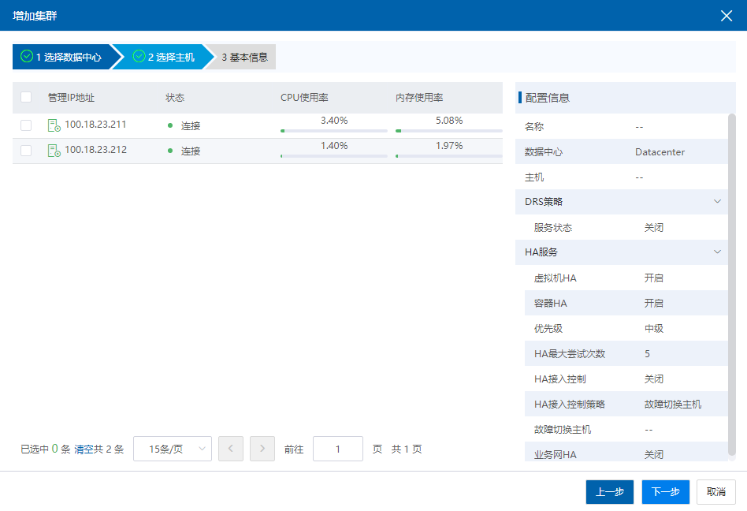
- 配置集群信息：配置集群的名称、DRS和HA，并点击【完成】。
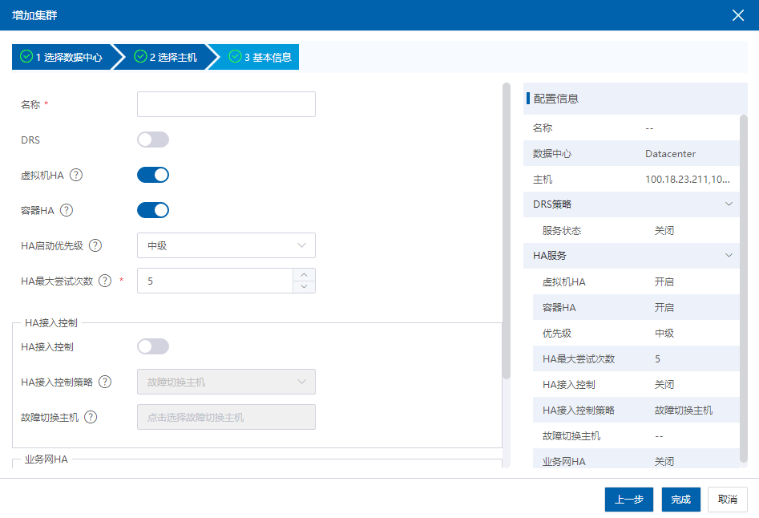

增加本地存储
增加本地存储有两种方法，批量添加或者逐个添加本地存储，增加时选择其一即可。

批量添加本地存储
将空闲状态的本地硬盘或SAN的LUN做成存储池，即为本地存储池。本地存储是最常见的存储类型之一。本地存储池文件夹在系统创建时自动生成，本地存储池均放在此文件夹中。
【注意】：
如果批量添加存储操作异常，可采用逐个进行本地存储池的添加。
1.用户点击主页【存储池】，选择一个数据中心，单击【本地存储文件夹】->【批量增加本地存储】，进入批量增加本地存储页面；
2.选择一个数据中心或集群，选择待增加本地存储的主机，点击【下一步】；
3.编辑批量配置信息，如数据存储名称前缀，起始编号等，点击【完成】即可。
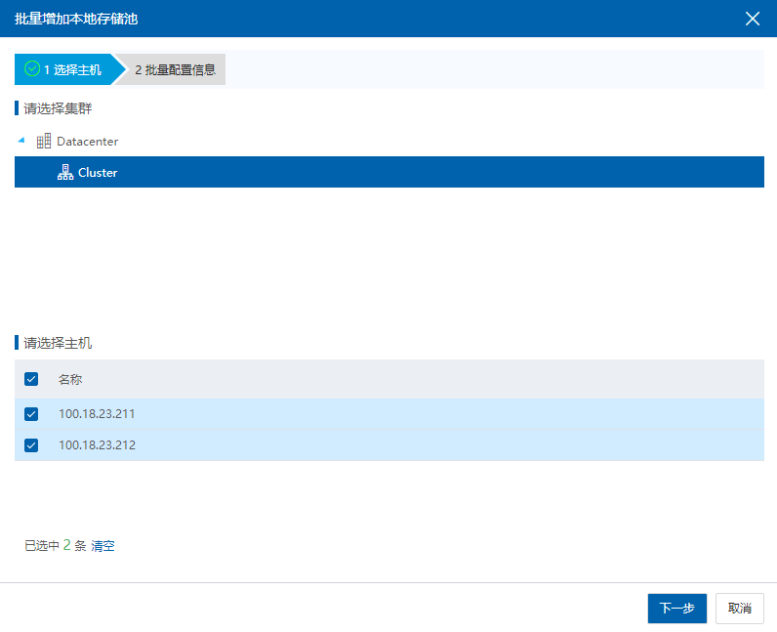
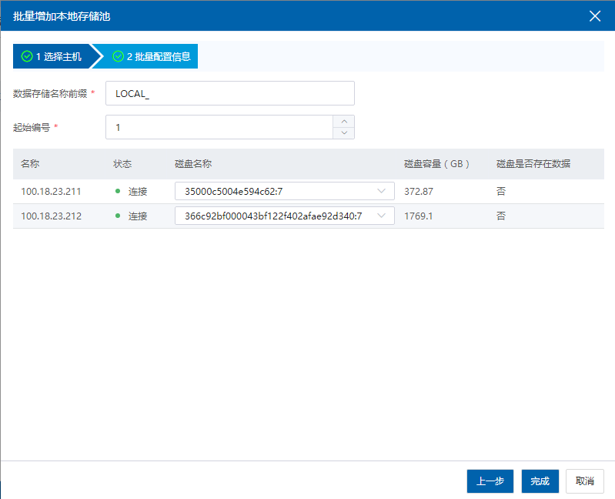

逐个添加本地存储
【注意】：
如果批量添加存储操作正常，当前章节可以忽略。
逐个增加本地存储的基本步骤如下：
- 单击菜单栏中【存储池】，单击【增加数据存储】按钮，进入增加数据存储页面。
- 在类型界面中，单击【本地存储池】前的单选按钮，单击【下一步】。
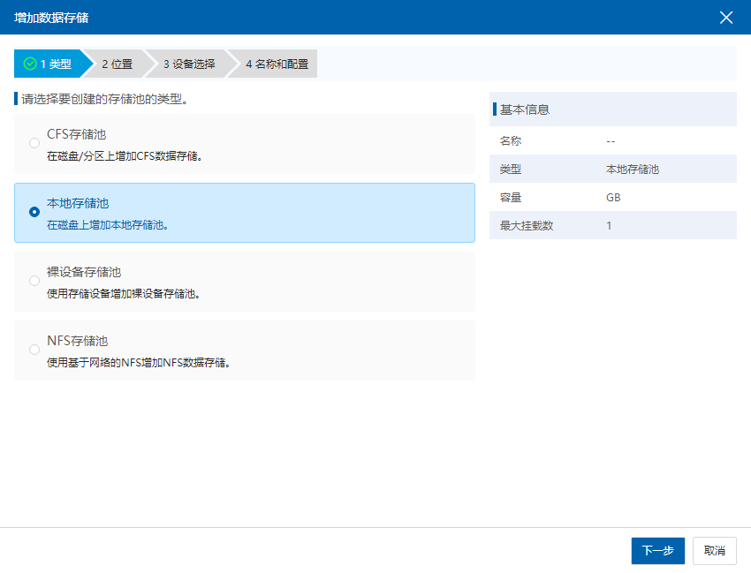
- 在位置界面中，选择增加本地存储池的主机，选中主机，单击【下一步】。
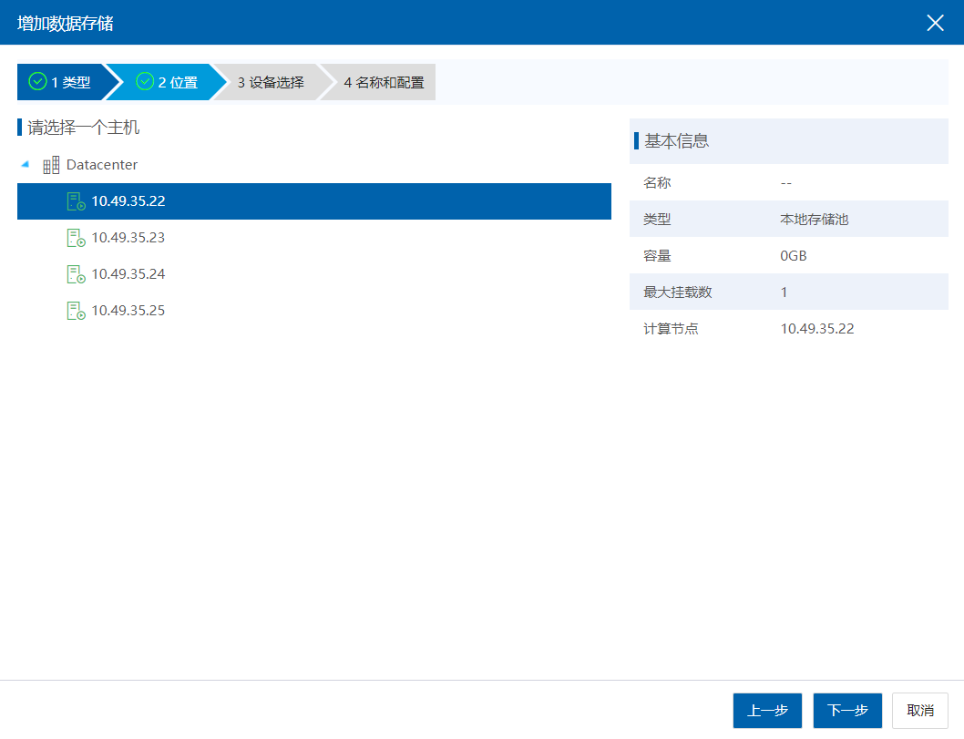
- 在设备选择界面中，选择与主机相关的磁盘，选中磁盘并单击【下一步】。如果磁盘列表为空，可在存储端新增磁盘并通过扫描相应适配器（iSCSI、FC）获取磁盘，具体步骤详见扫描（iSCSI、FC）适配器，若想通过扫描本地适配器加盘，需添加本地磁盘。如果磁盘的存在数据属性为是，说明磁盘里有文件系统，可能已被别的系统使用，如果继续使用该磁盘作为数据存储会格式化磁盘中原有的数据（注：如果是iSCSI或者FC提供的存储已被使用，请检查存储端是否映射给其他主机组，避免两套系统使用同一个存储设备）。
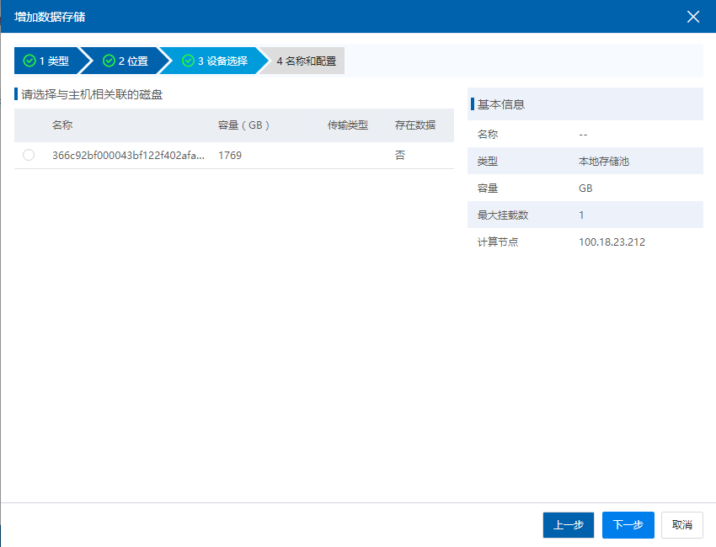
- 在名称和配置界面中，填写数据存储的名称，单击【完成】。
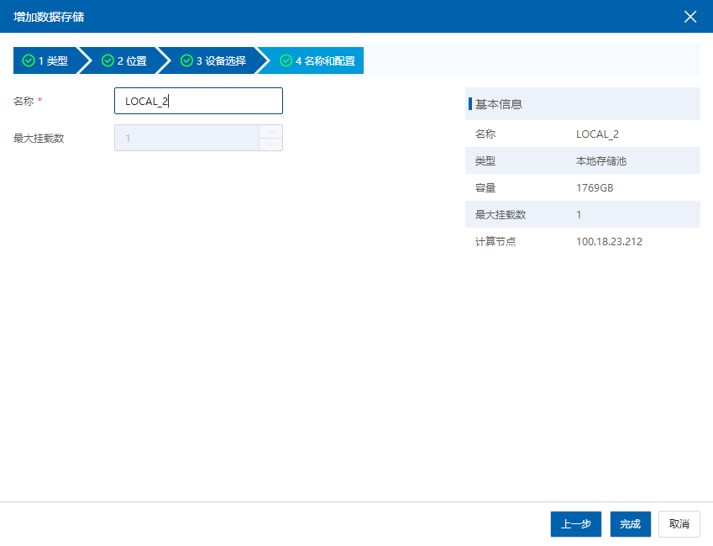

业务网配置
该节主要介绍关于InCloud Sphere相关的网络配置。该节所介绍的网络配置偏重于InCloud Storage存储部署时所要使用到的网络，主要涉及存储网交换机、数据网配置和业务网配置，重点在于为后续章节InCloud Storage存储部署提供基础。更详细的网络配置内容详见《InCloud Sphere产品用户手册》。
- 相关名词介绍：
- 存储虚拟交换机：通过虚拟化系统中的网络虚拟化技术所实现的一种虚拟的交换机。
- 上行链路：虚拟交换机到计算节点所连的物理交换机的一条链路，实现形式是将计算节点的物理网卡与虚拟交换机关联，从而使虚拟交换机能够与物理网卡所连接的物理交换机通信。
- 数据网：用于构建计算节点和iSCSI存储服务器之间的连接网络。
- 业务网：虚拟交换机上构建的业务网络可以为虚拟机构建不同的隔离域，同一隔离域内的虚拟机可以互通。

网卡状态检查
登陆iCenter在菜单中选择【计算池】，在左侧树中选择一个计算节点，然后选择【网卡】设备页，查看所要用的网卡的设备、连接状态、类型、协商速率、MAC地址、使用状态、所属对象、操作等是否正确，左侧树中每一个计算节点的网卡状态都需要进行检查，以避免后续配置出现错误。
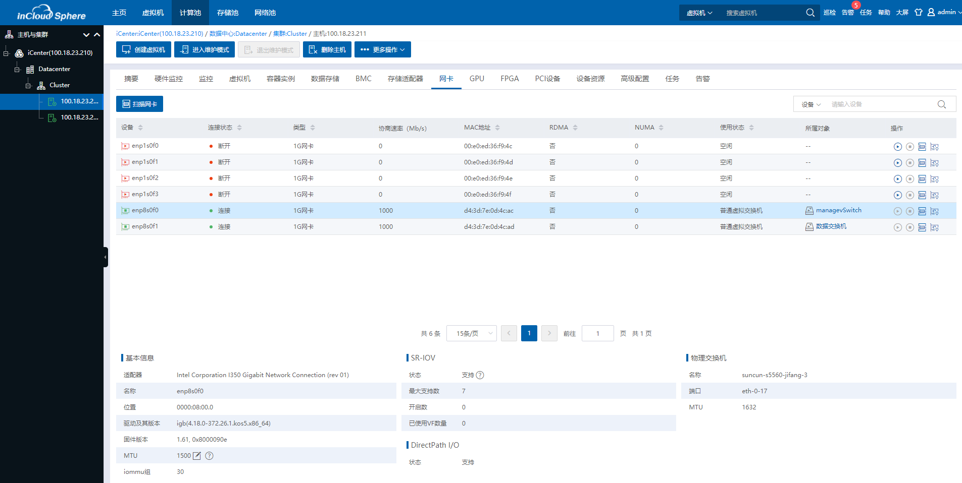

添加配置虚拟交换机
一般客户使用时，使用普通虚拟交换机即可。对于网络流量大的客户，如视频监控，大量非结构化数据传输等，推荐使用SR-IOV网络，增加虚拟交换机时选择SR-IOV虚拟交换机，以便创建虚拟机时网卡选择SR-IOV交换机。
- 在iCenter主页菜单栏，选择【网络池】。
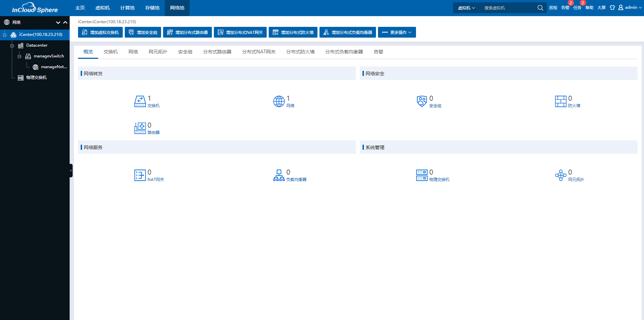
- 点击【增加虚拟交换机】，在弹出框，输入自定义虚拟交换机名称，点击下一步，选择要添加的主机。
【增加默认业务网】：勾选该选项可以在增加虚拟交换机的过程中，配置一个业务网。
【开启DPDK】：勾选该选择可以为虚拟交换机开启DPDK功能，但是DPDK功能需要主机开启大页内存。
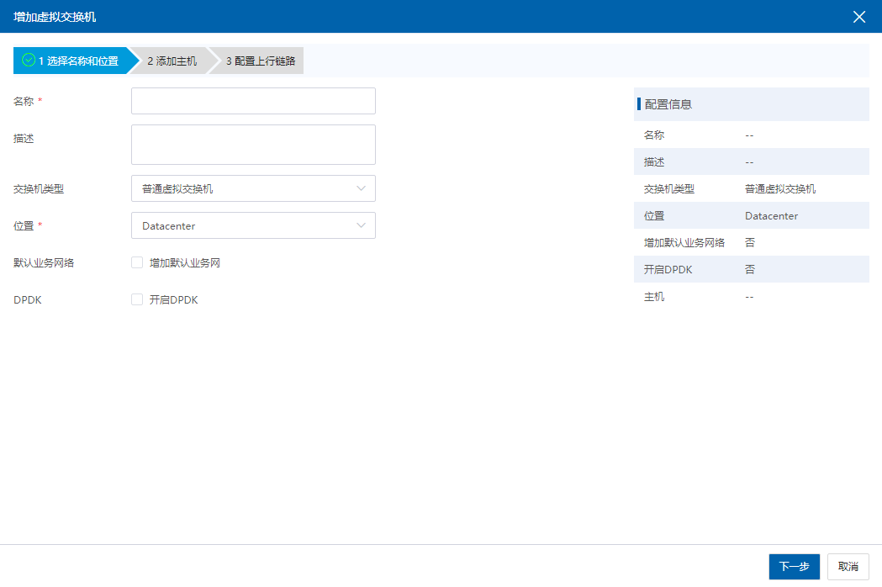
- 选择要添加的主机。
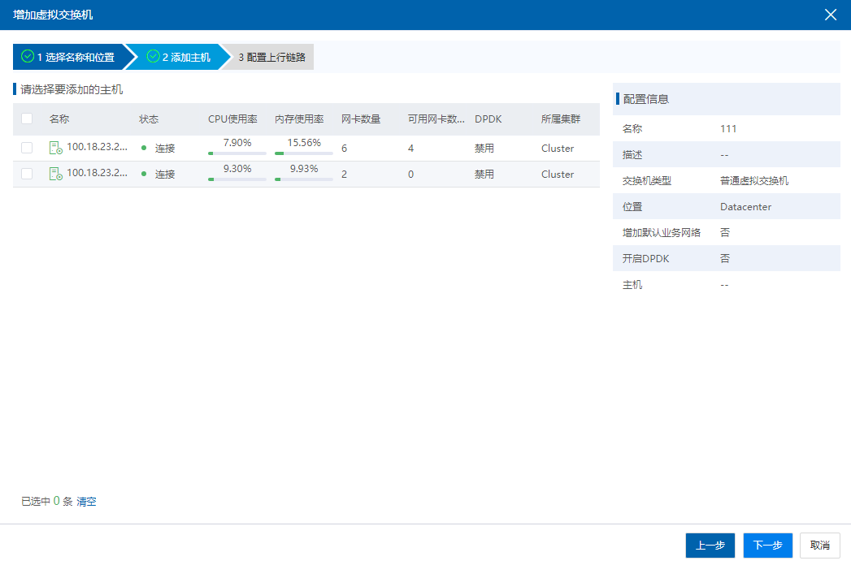
- 切换主机，并选择可连接的网卡，iSCSI存储要求使用万兆网卡。
- 可以选择一个或多个万兆网卡；
- vlan根据需求配置，具体配置策略请参照InCloud Sphere用户手册；
- 选择多个网卡时候可以设置绑定模式，推荐使用OVSBond（注：不同速率网卡只能使用OVSBond）
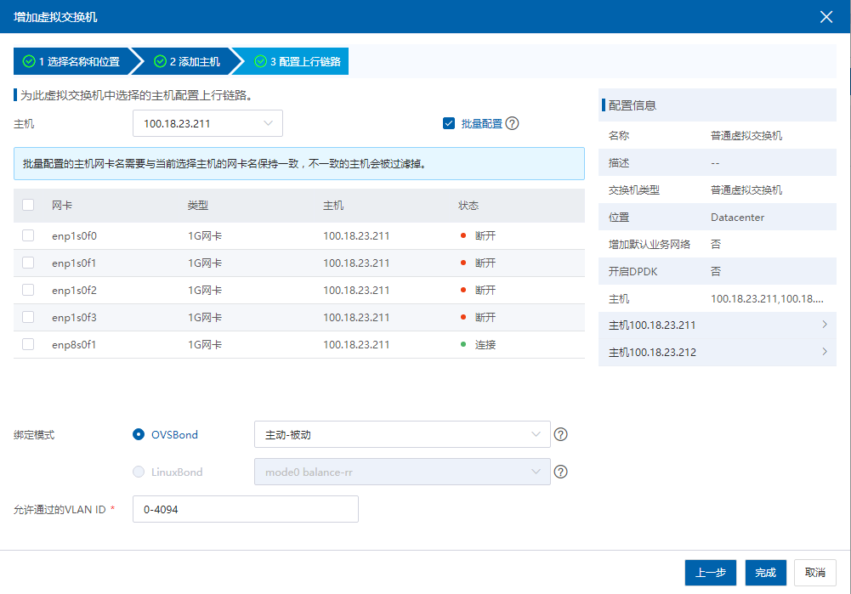

增加业务网
增加业务网络的操作步骤如下：
1.用户点击主页菜单栏或导航栏中的【网络池】，在导航菜单中选择要创建业务网络的虚拟交换机，在主界面中点击【增加业务网络】按钮。
2. 具体的业务网配置信息如下：
- 【业务网名称】：为业务网配置名称；
- 【业务网描述】：对业务网相关信息的描述；
- 【VLAN ID】：业务网可以访问的vlan网段，配置trunk all表示不做vlan配置；
- 【启用QoS】：对业务网做QoS设置；
- 【开启DHCP】：启用该功能并配置对应的网络地址，使关联该业务网的虚拟机可以通过DHCP的方式，获取到所配置网段的IP地址；配置【网关地址】可以让虚拟机通过DHCP的方式配置网关；在【高级设置】中可以为业务网配置MTU和DNS，当开启DHCP时，关联该业务网的虚拟机可以通过DHCP来获取DNS
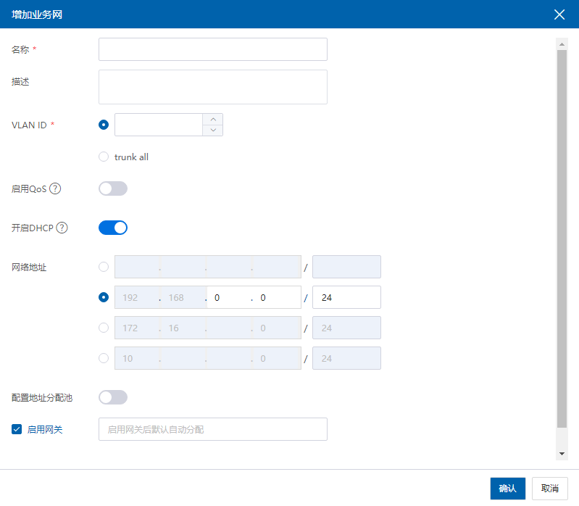

增加FC共享存储（可选）

划分LUN
LUN：全称是Logical Unit Number，中文名是逻辑单元号。LUN是在存储设备上可以被应用服务器识别的独立存储单元。一个LUN的空间来源于存储池，存储池的空间来源于组成磁盘阵列的若干块硬盘。在InCloud Sphere系统中，LUN相当于一个很大的池子，上面可以跑若干个虚拟机。
在InCloud Sphere系统中，LUN一般被划分成心跳盘和数据盘：
- 心跳盘主要用来实时监测对方节点的运行状态并互相通信，大小一般设置为5G，配置页面也会有相应提示；
- 数据盘大小的设置最小为20G，需要结合客户的实际情况，如存储总容量，业务数据量等综合情况进行设置。
- 建议为镜像库划一个LUN，推荐容量在100GB~500GB，具体大小根据需求划分。后续将LUN添加为CFS存储池，然后将CFS存储池创建为镜像库。
下面以AS5300G2服务器为例，关于LUN的划分步骤如下所示：
- 用户输入AS5300G2服务器IP地址，登录该服务器。
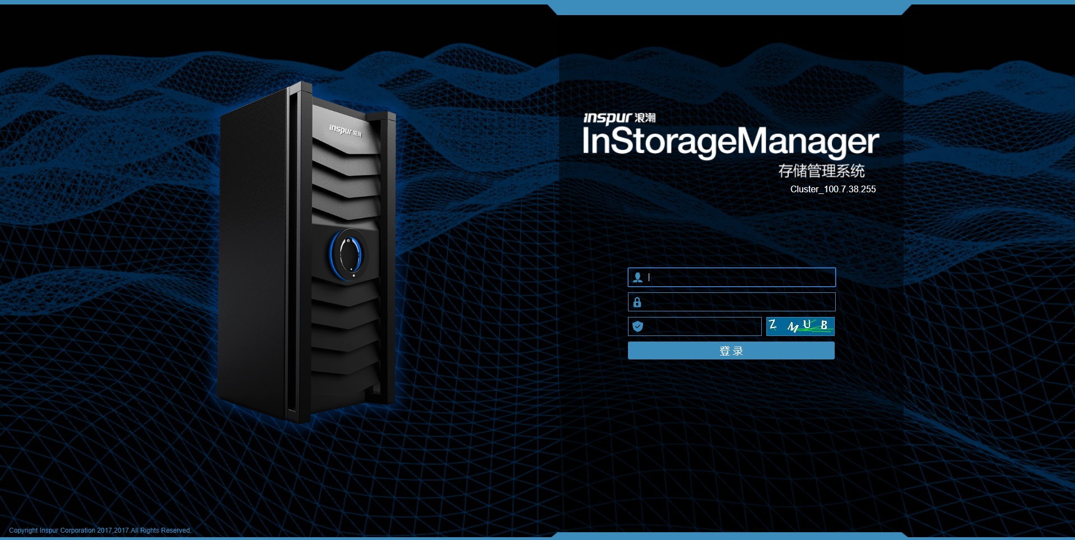
- 点击主页上的【主机】图标，进入主机页面。
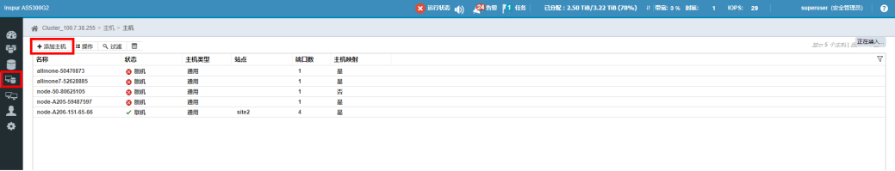
- 点击主机页面的【添加主机】按钮，进入主机添加页面。选择主机连接方式为“光纤通道”，用户需要填写待添加的主机名称、选择站点、选择主机端口，点击【添加】即可。
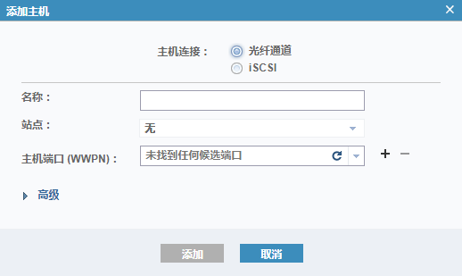
- 点击主页上的【卷】图标，进入卷页面。
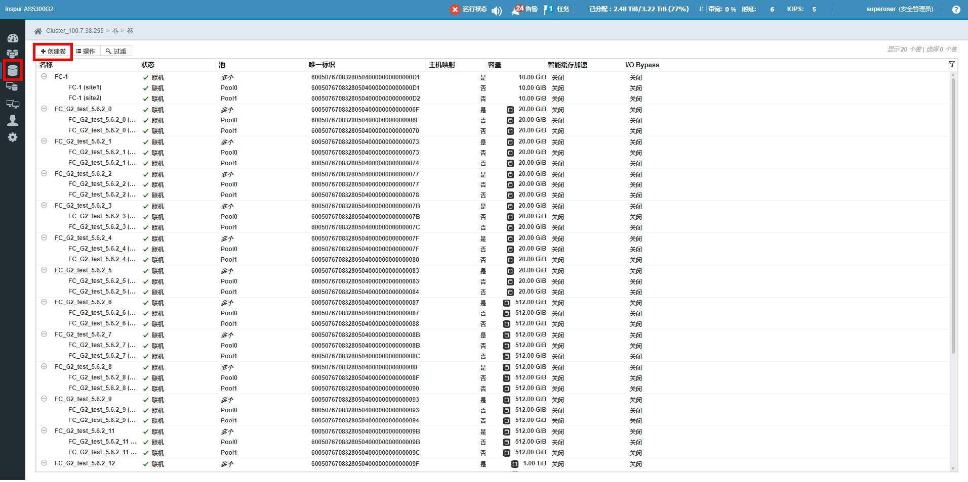
- 点击页面上的【创建卷】按钮，进入卷的创建页面。
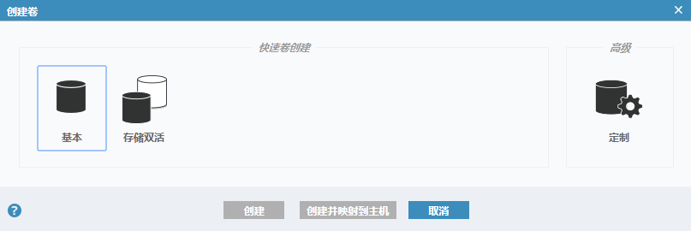
- 在【创建卷】页面，用户可根据自己需要，选择卷的类型（“基本”或者“定制”），单击选择【池】，输入待创建的卷的数量、容量大小（以B、KiB、MiB、GiB、TiB为单位，用户可根据自身需要选择容量单位，默认为GiB），输入卷名称，确认信息无误后，点击【创建并映射到主机】。
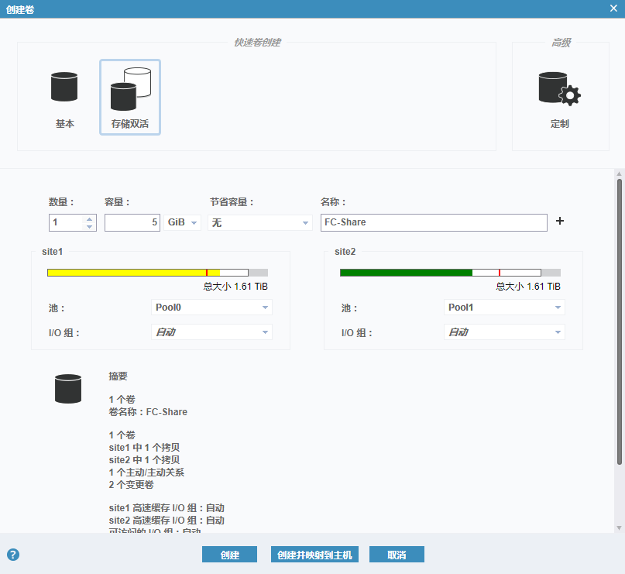
- 创建卷任务完成后，点击【继续】。
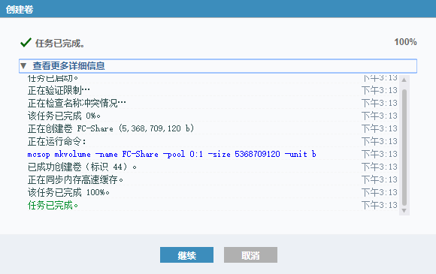
- 将创建好的卷映射到主机，选择待映射的主机组，点击【映射】。
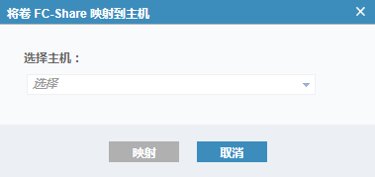
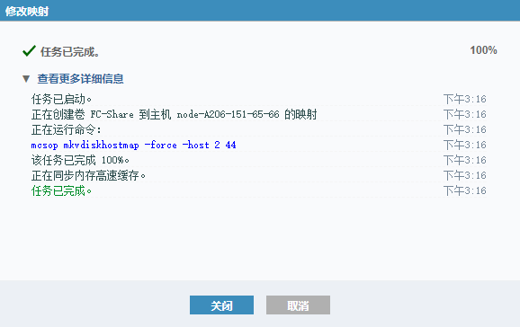
- 主机映射完成后，点击【关闭】即可。

通过FC适配器扫描磁盘
若主机上安装有FC的HBA卡，InCloud Sphere会自动扫描到，并在系统管理界面创建出对应的FC适配器。用户可以通过该适配器连接光纤交换机或者FC存储，以便给主机提供存储服务。光纤存储往往有较好的性能以及较好的网络稳定性，但是价格昂贵。
若用户配置好主机到SAN存储的FC线路，可以通过以下步骤将FC-SAN中的LUN扫描到主机下：
单击菜单栏中的【计算池】，选择集群，点击【更多操作】->【扫描集群下所有存储适配器】，对当前集群下的所有主机进行扫描适配器操作，即可将FC-SAN中的LUN扫描到主机。
扫描完成后，用户选中一个主机，点击【存储适配器】，查看磁盘个数是否增加、存储设备是否增加等。
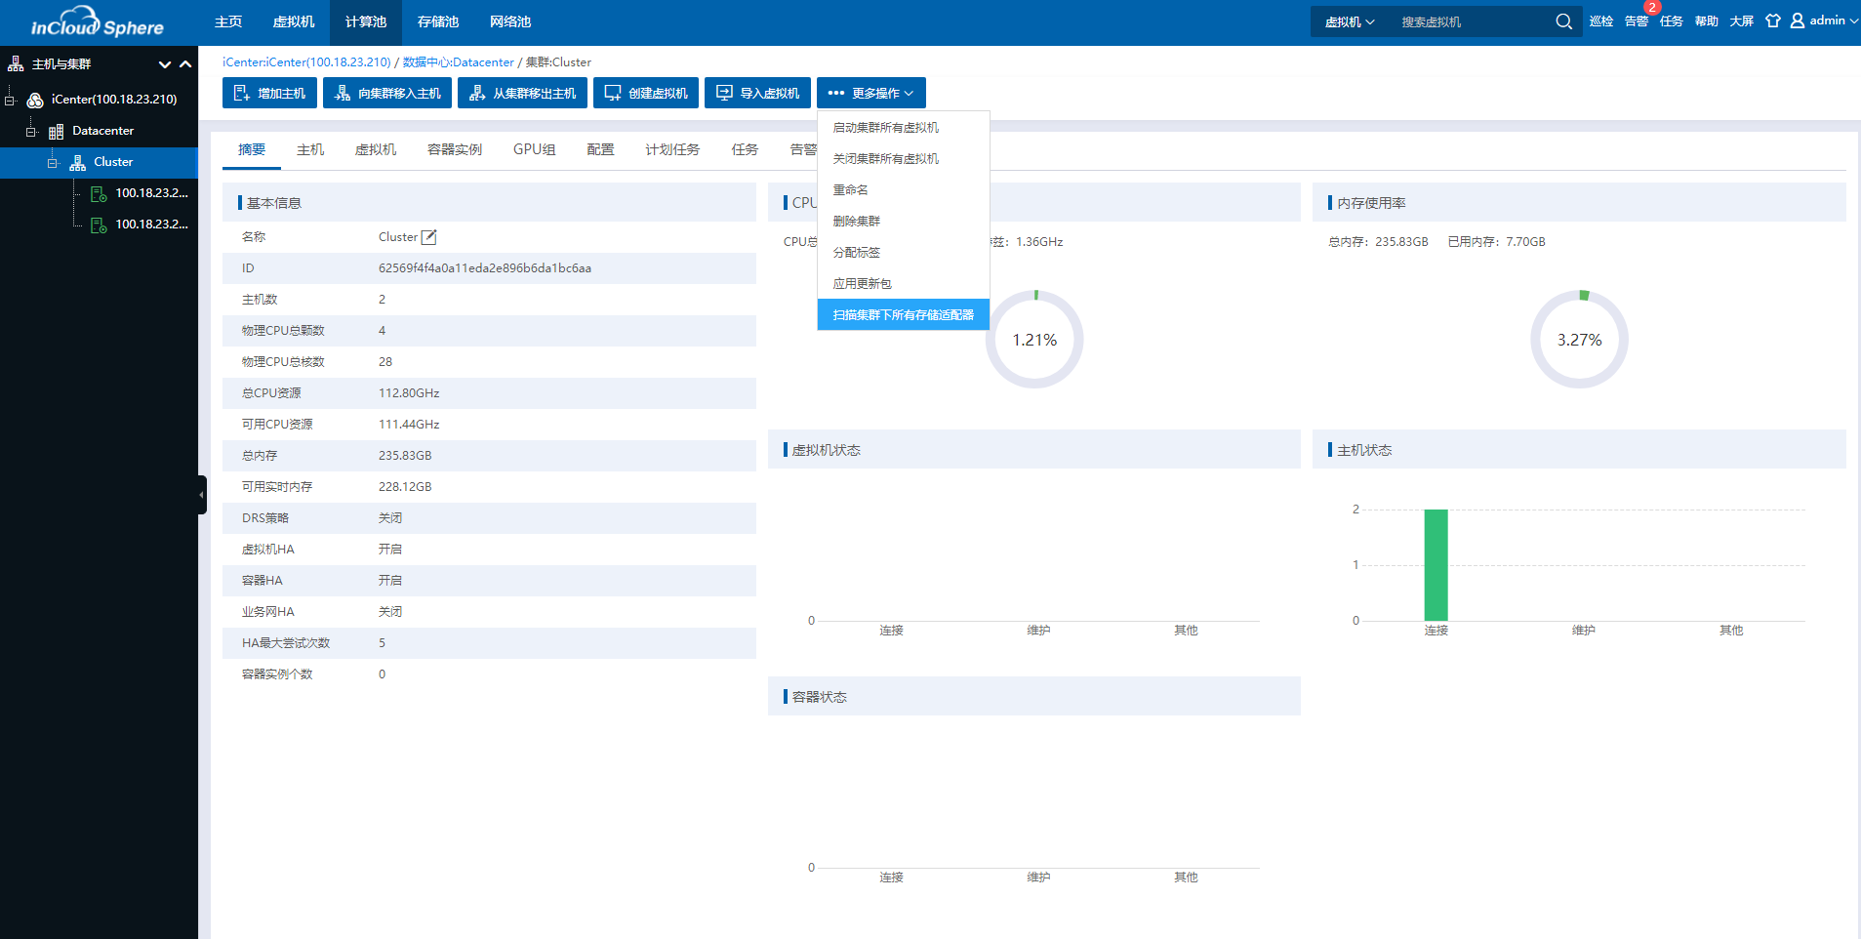

增加iSCSI共享存储（可选）

增加存储虚拟交换机
用户增加存储虚拟交换机，用作创建数据网，为连接iSCSI存储做准备，其具体操作步骤如下：
- 用户点击主页菜单栏或导航栏中的【网络池】，在左侧导航栏选择iCenter进入iCenter操作主界面，点击界面上的【增加虚拟交换机】按钮（或者右键选择【增加虚拟交换机】）。
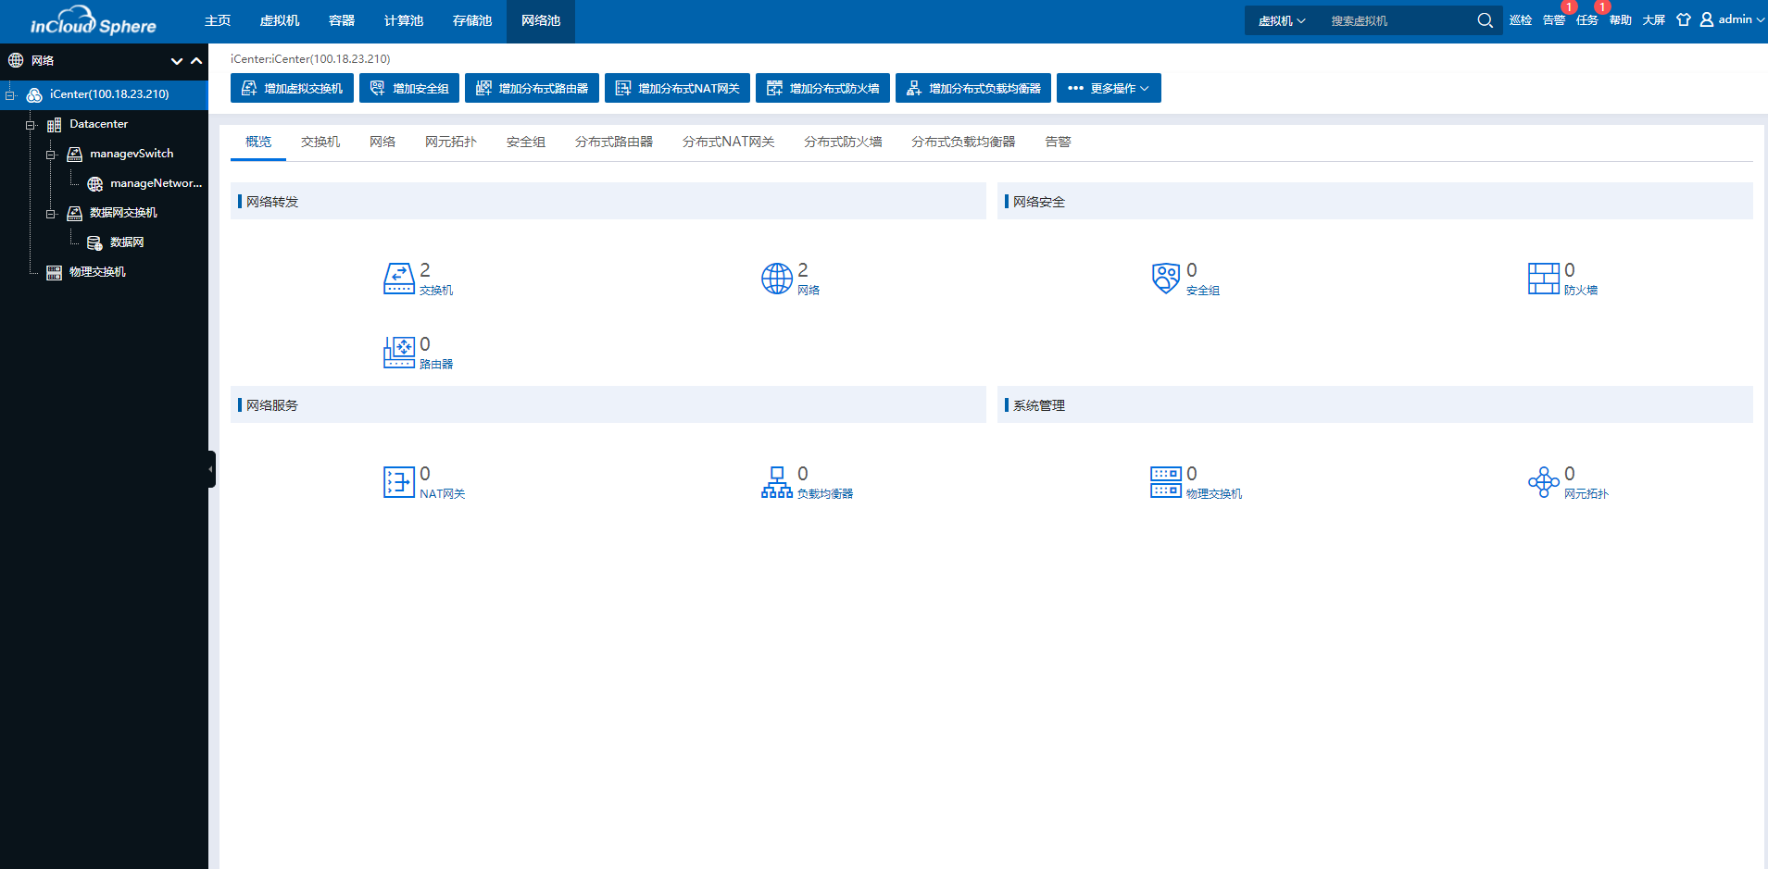
- 在选择名称和位置页面，输入存储虚拟交换机的名称、描述，交换机类型选择“存储虚拟交换机”，选择数据中心，无需勾选“连接SCVM虚拟机”，选择“上行链路类型”（当前系统默认选择类型为“以太网卡”），点击【下一步】。
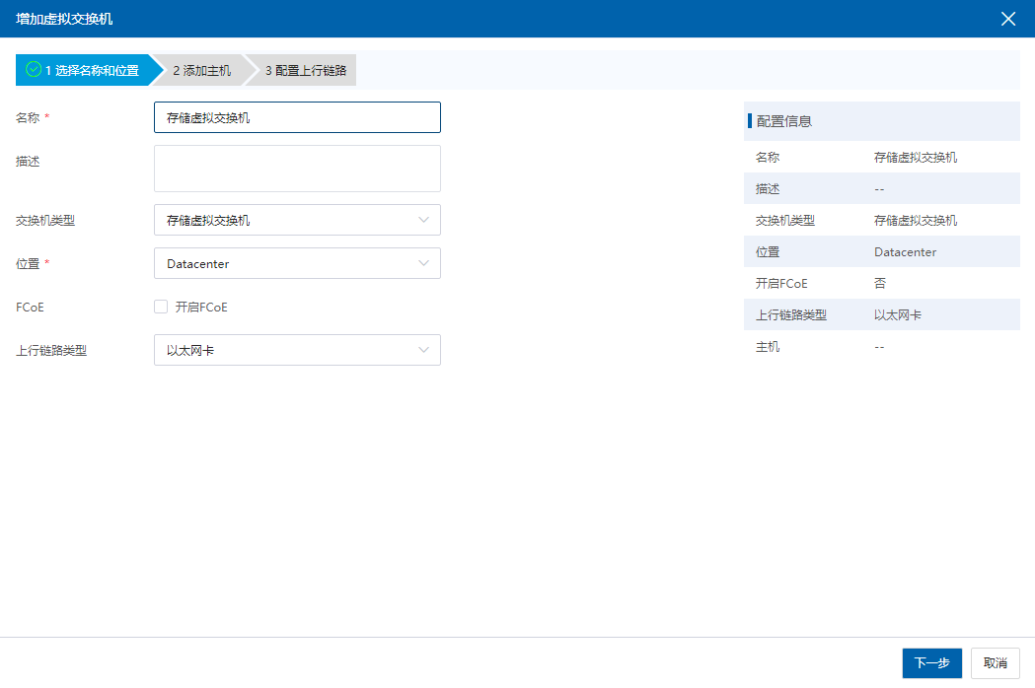
- 在添加主机页面，选择需要添加的主机，点击【下一步】。
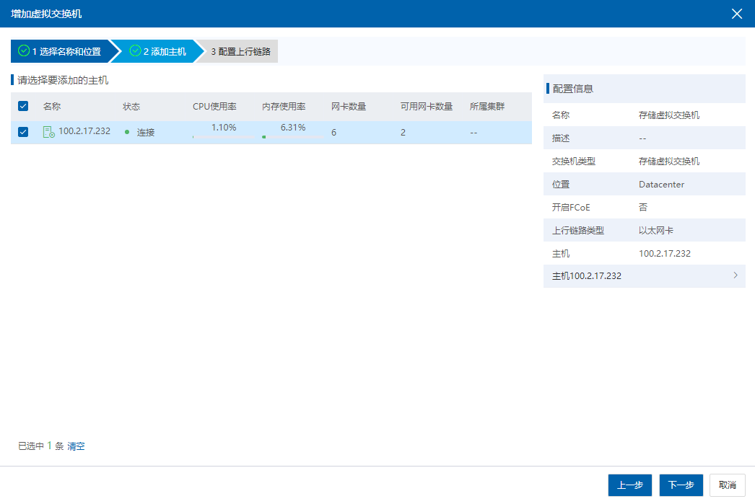
- 在配置上行链路页面，为当前虚拟交换机选择的主机配置上行链路，逐个为选中的主机选择网卡，绑定类型为“LinuxBond”，根据自身需要选择绑定模式，完成之后点击【完成】。
【注意】：
- 为了保证iSCSI共享存储的访问带宽，推荐使用万兆网卡。
- 用户勾选【批量配置】复选框，可以按照选中主机选取的网卡名和绑定模式对主机进行批量配置，批量配置的主机的网卡名需要与选中主机选取的网卡名一致。
- LinuxBond绑定类型下的绑定模式，其中mode0、mode2和mode3需要接入物理交换机配置静态聚合模式；mode1、mode5和mode6禁止接入物理交换机配置聚合模式；mode4需要接入物理交换机开启LACP协议。
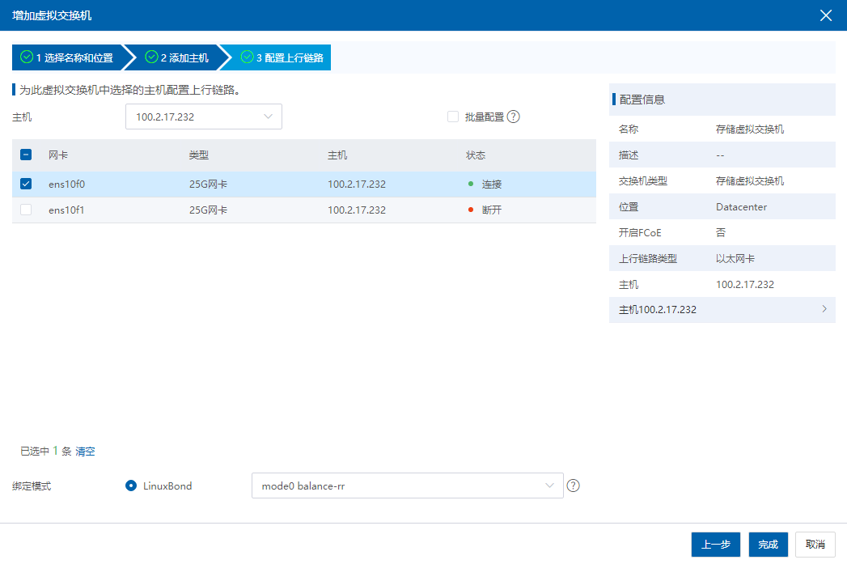

增加数据网
该小节主要介绍为虚拟交换机增加数据网。
【注意】：
数据网的时延不能超过1ms，以免影响存储服务的稳定性。
增加数据网络操作步骤如下：
1.用户点击主页菜单栏或导航栏中的【网络池】，选中要增加数据网络的虚拟交换机，若是普通虚拟交换机，点击【增加数据网】，如果是存储虚拟交换机，点击【增加SDS前端网络】或【增加SDS后端网络】，SDS前端网络相当于数据网，SDS后端网络属于业务网。
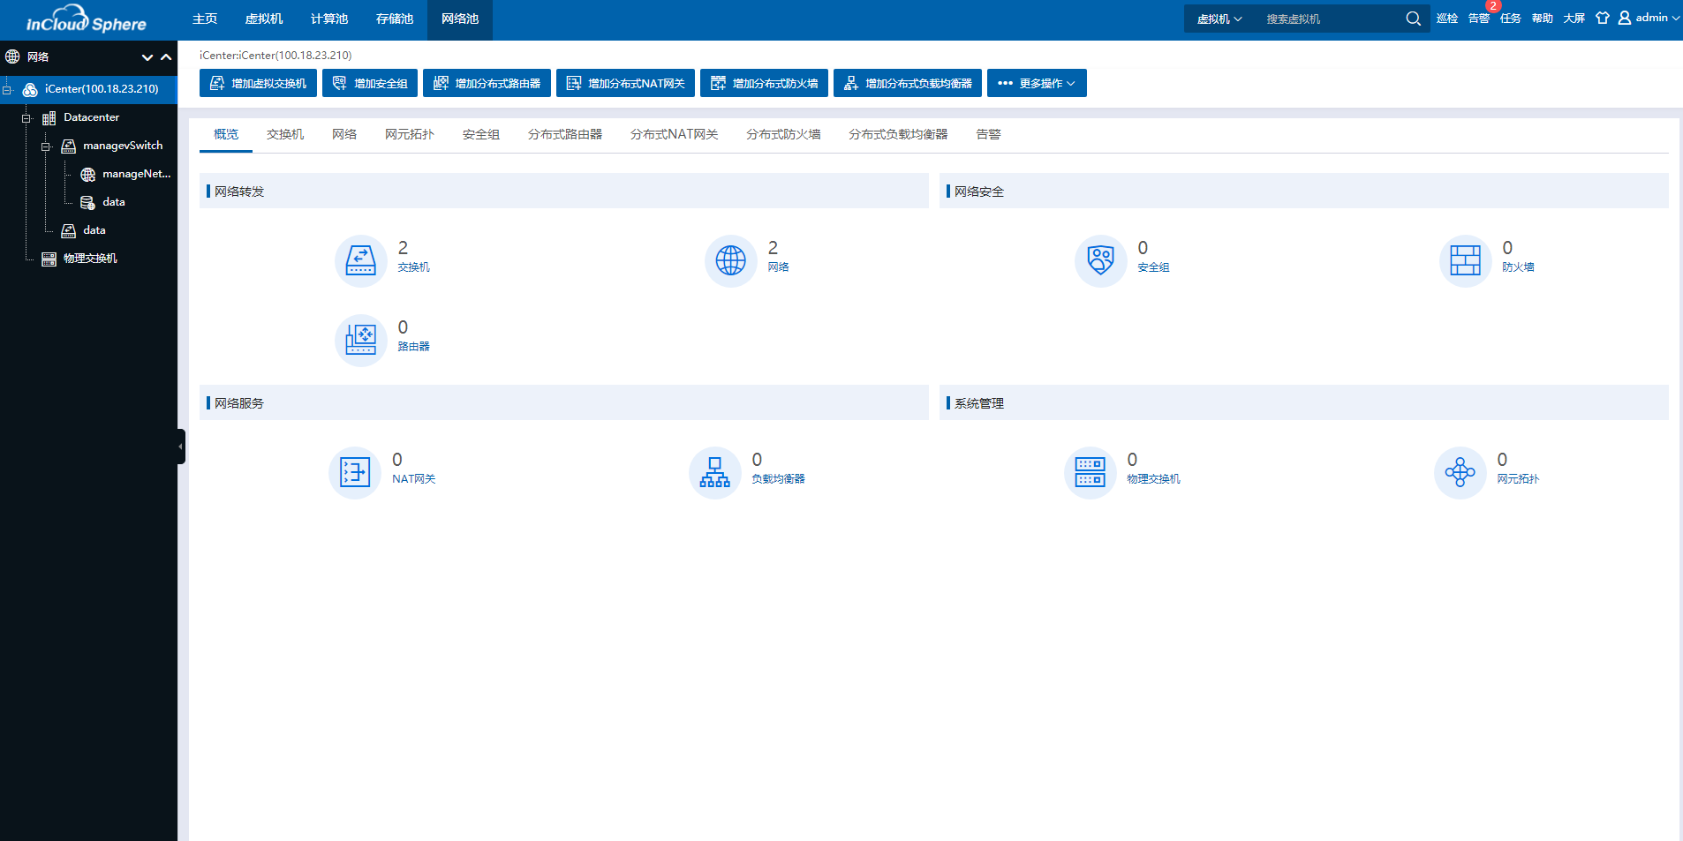
2.在网络配置页面，用户需要配置数据网络的名称、描述和VLAN ID，点击【下一步】。
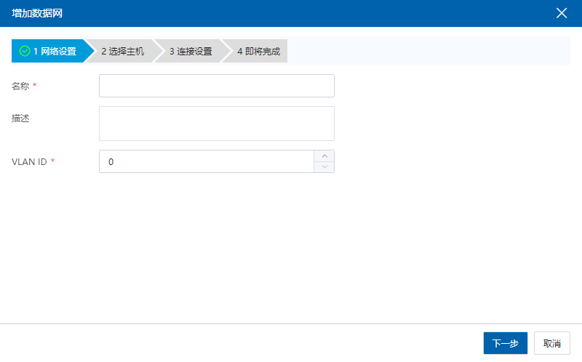
3.在选择主机页面，选择要向此网络中添加的主机，点击【下一步】。
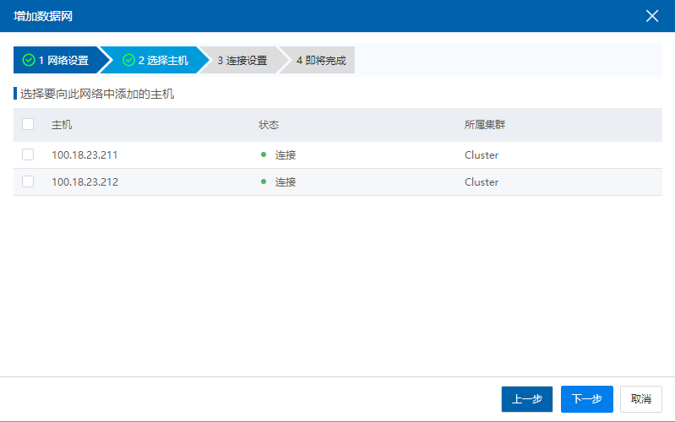
4.在连接设置页面，点击右上角的【批量配置】按钮（也可以对主机进行逐个配置），可批量配置网络信息，用户需要输入起始IP、IP步长、子网掩码和网关，点击【完成】即可。配置完成后，点击【下一步】。
【注意】：
这里的网关是根据用户的需要进行配置的，如果在针对数据网络端口进行策略路由的配置中需要指定网关，那么在增加数据网络的过程中，就需要配置网关，否则，可以不进行网关的配置。
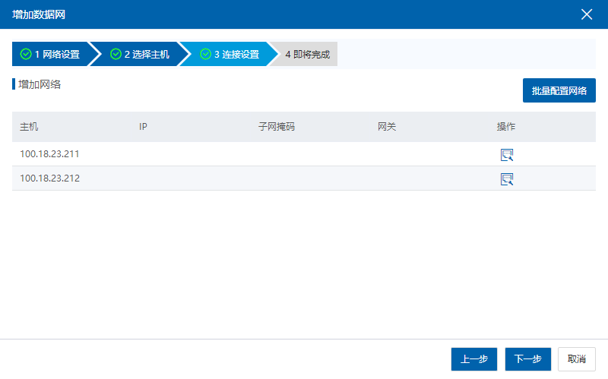
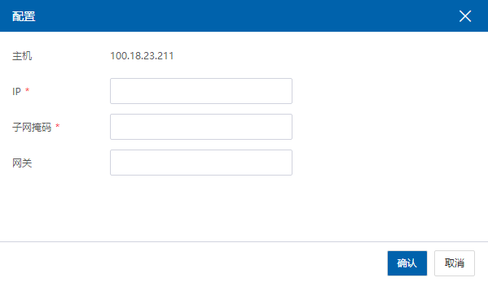
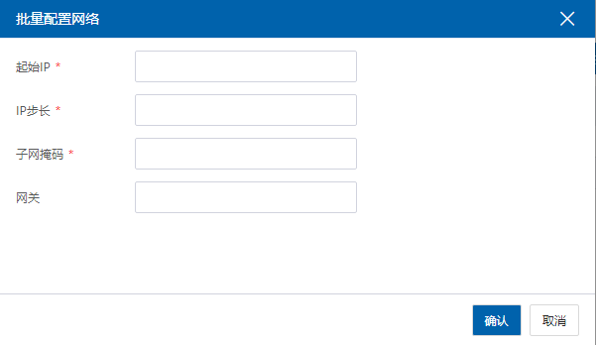
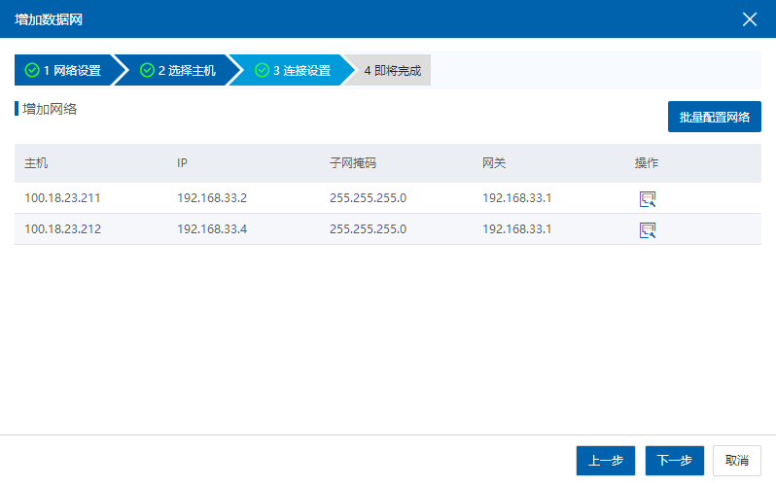
5.在即将完成页面，确认配置，点击【完成】即可。
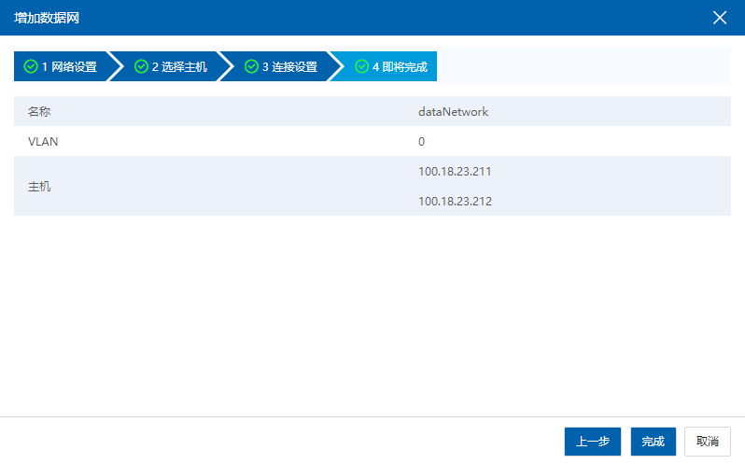
6.编辑数据网：创建数据网完成后，选择该数据网，并选择【摘要】，点击【编辑】，将数据网删除设置为【否】（表示不允许删除）。
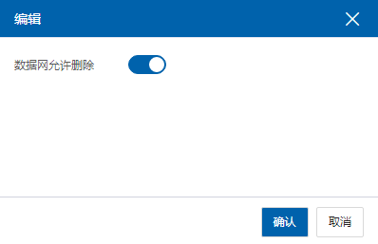

划分LUN
在InCloud Sphere系统中，LUN一般被划分成心跳盘和数据盘：
- 心跳盘主要用来实时监测对方节点的运行状态并互相通信，大小一般设置为5G；
- 数据盘大小的设置最小为20G，需要结合客户的实际情况，考虑存储总容量，业务数据量等综合情况进行设置。
下面以AS5300G2服务器为例，关于LUN的划分步骤如下所示：
- 用户输入AS5300G2服务器IP地址，登录该服务器。
- 点击主页上的【主机】图标，进入主机页面。
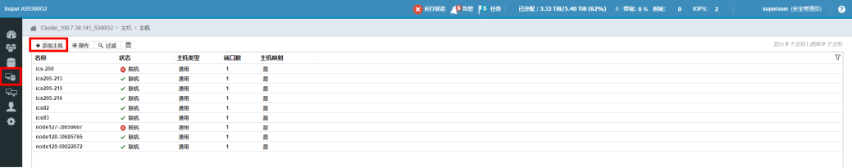
- 点击这主机页面的【添加主机】按钮，进入主机添加页面。选择主机连接方式为“iSCSI”，用户需要填写待添加的主机名称和主机端口，点击【添加】按钮。
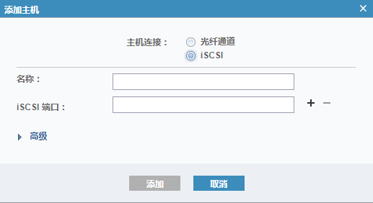
- 点击主页上的【卷】图标，进入卷页面。
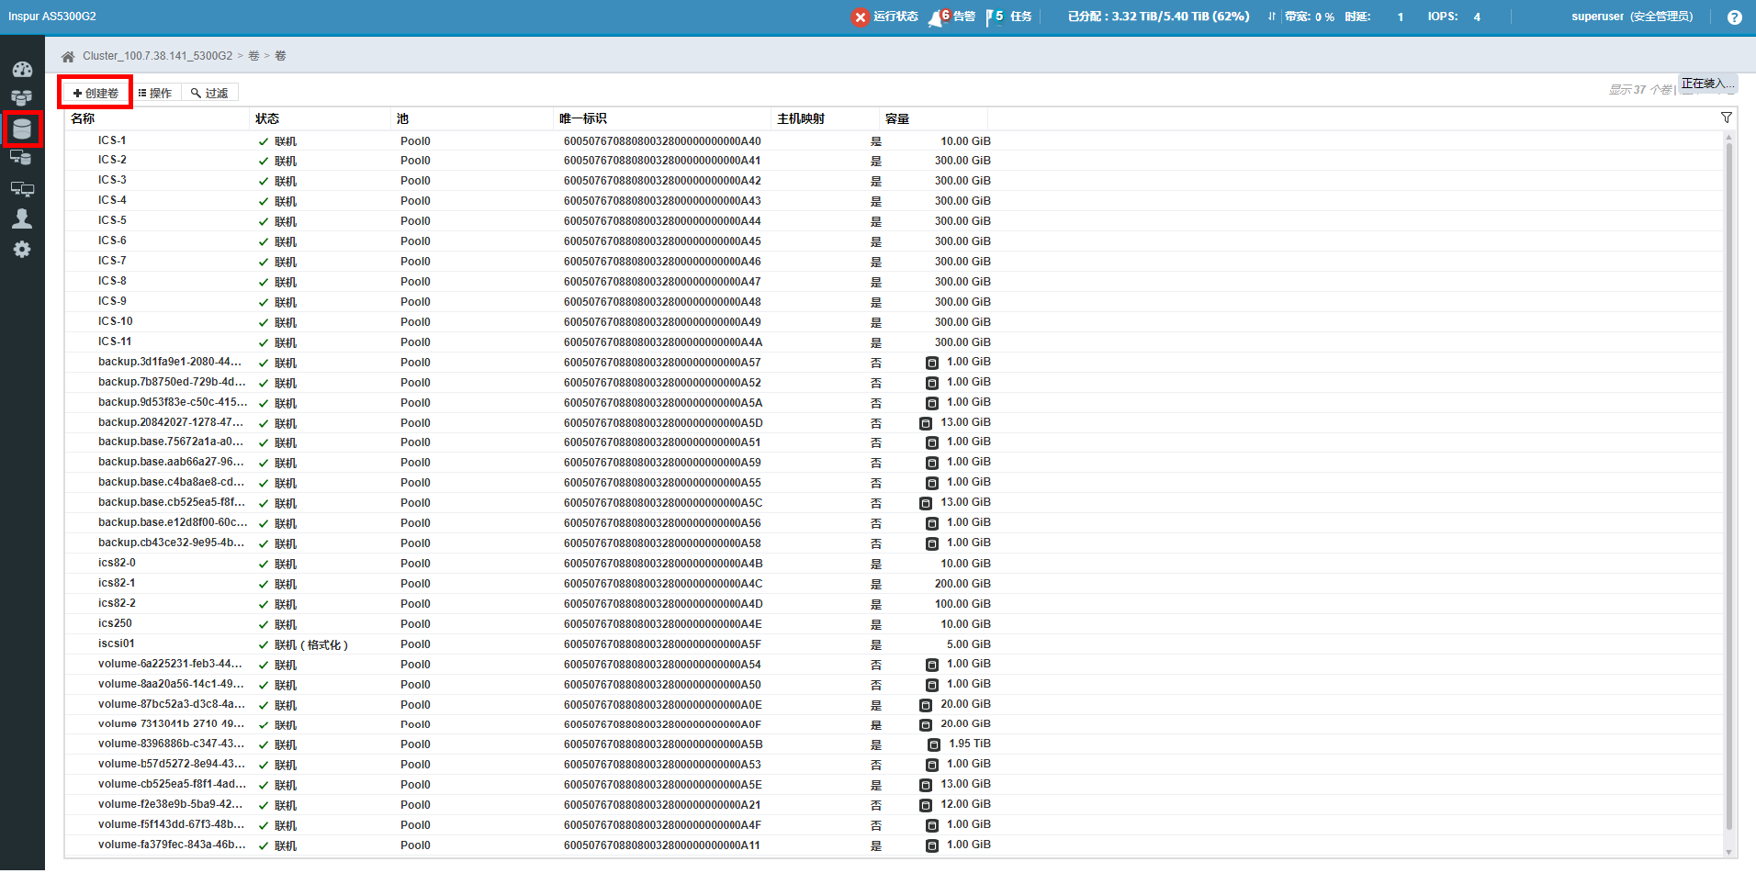
- 点击页面上的【创建卷】按钮，进入卷的创建页面。
- 在【创建卷】页面，用户可根据自己需要，选择卷的类型（“基本”、“存储双活”或者“定制”），单击选择【池】，输入待创建的卷的数量、容量大小（以B、KiB、MiB、GiB、TiB为单位，用户可根据自身需要选择容量单位，默认为GiB），输入卷名称，确认信息无误后，点击【创建并映射到主机】。
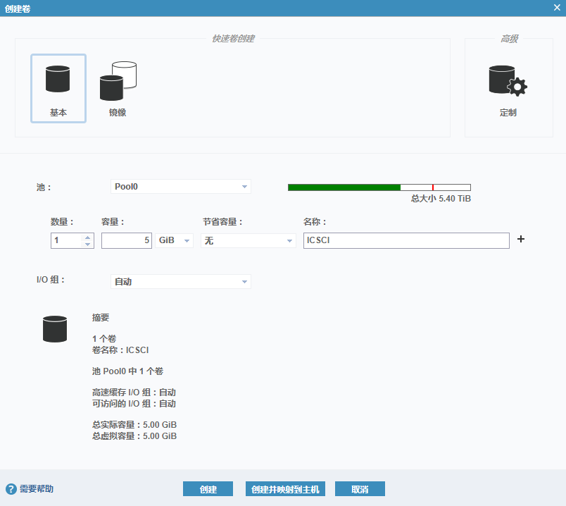
- 创建卷任务完成后，点击【继续】。
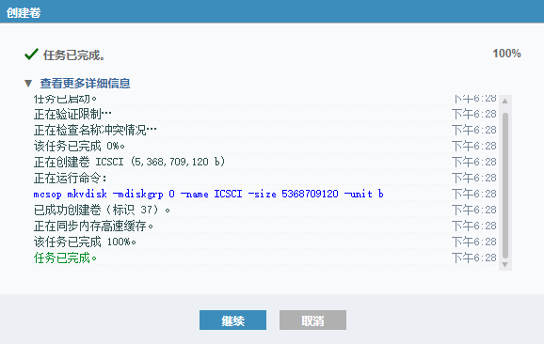
- 将创建好的卷映射到主机，选择待映射的主机组，点击【映射】。
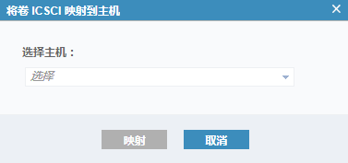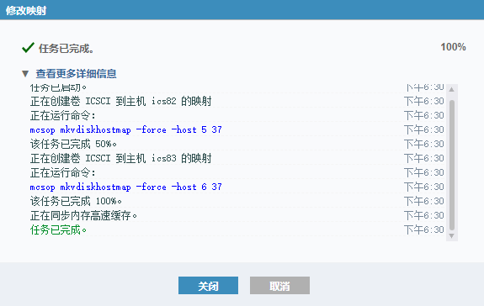
- 主机映射完成后，点击【关闭】即可。

增加IP-SAN存储设备
该节主要介绍如何将计算节点和iSCSI存储进行关联，让计算节点可以访问iSCSI存储的存储资源。
若用户配置了主机到SAN存储的IP线路，可通过以下步骤将IP-SAN中对应的LUN扫描到主机下：
1. 增加数据网络，可参考用户手册，此处要求创建的数据网能与IP-SAN服务器连通；
2. 单击菜单栏中的【计算池】，单击导航栏中的主机，并单击主界面中的【存储适配器】，即可看到系统中的iSCSI适配器；单击iSCSI适配器后的【增加IP-SAN存储设备】按钮，即可看到创建好的数据网，选择数据网。
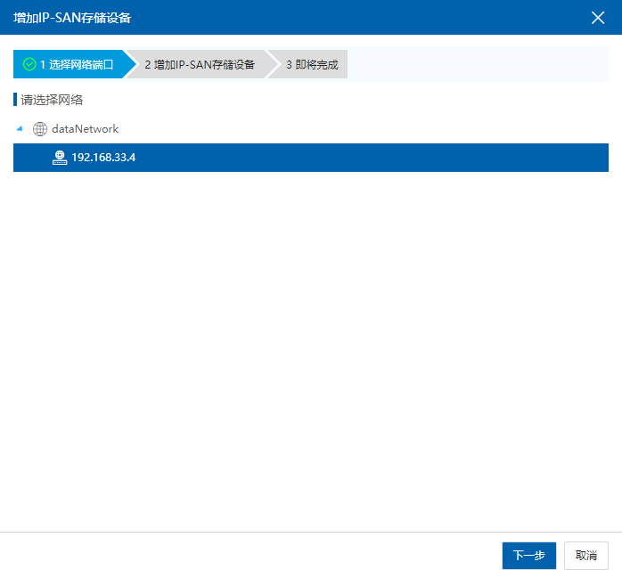
3. 单击【下一步】按钮，填写IP-SAN服务器控制端IP地址、端口号等信息，点击iSCSI目标名称后的搜索按钮，即可自动搜索到目标服务器的目标名称；若无法搜索到目标服务器的目标名称，可手动输入目标服务器的目标名称。点击下一步，查看输入信息。单击【完成】按钮，完成目标服务器的增加。
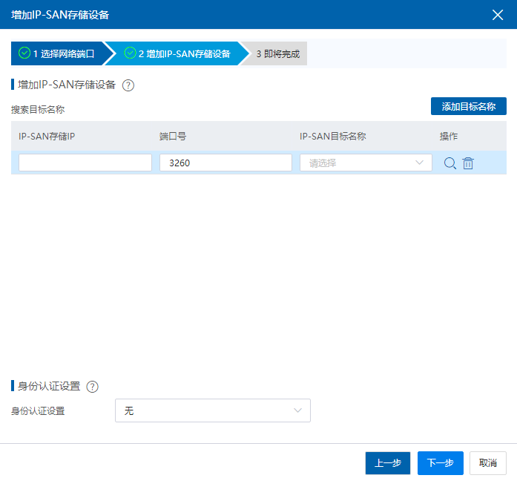
4. 单击iSCSI适配器后的扫描按钮 ，完成IP-SAN中对应的LUN的扫描和识别。
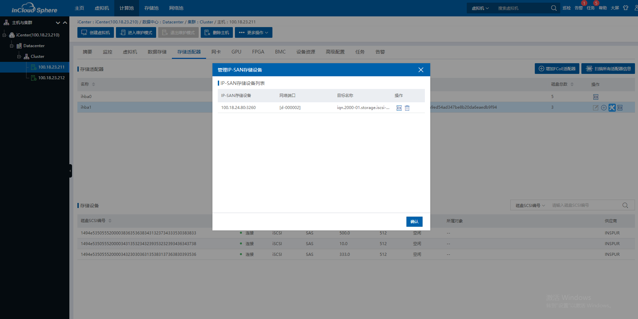

共享存储池配置
本节主要介绍如何在InCloud Sphere环境中使用共享存储池。首先增加一个CFS存储域，然后通过CFS存储域增加CFS存储池，CFS存储池可用于存储虚拟机磁盘镜像，使虚拟机能在集群中进行在线迁移、HA等操作

增加CFS存储域
CFS Domain（存储域）是一种集群文件系统的逻辑容器,是一组iNode节点、CFS数据盘和心跳磁盘的集合。所以要增加CFS存储，就必须先增加CFS存储域。如果用户按照以上FC或iSCSI适配器扫描磁盘的方法扫描到LUN，即可开始存储域的创建。
1.单击菜单栏中的【存储池】，单击主界面中的【增加CFS存储域】按钮。
2.在弹出的增加存储域弹窗中选择数据中心，单击【下一步】。
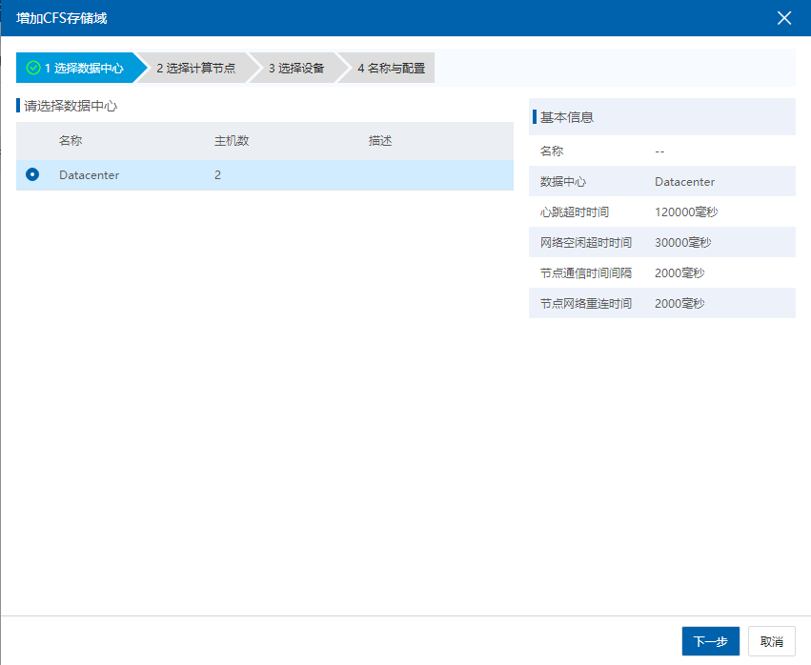
3.在选择计算节点页面先选择集群，再选择要增加到存储域中的主机，单击【下一步】。
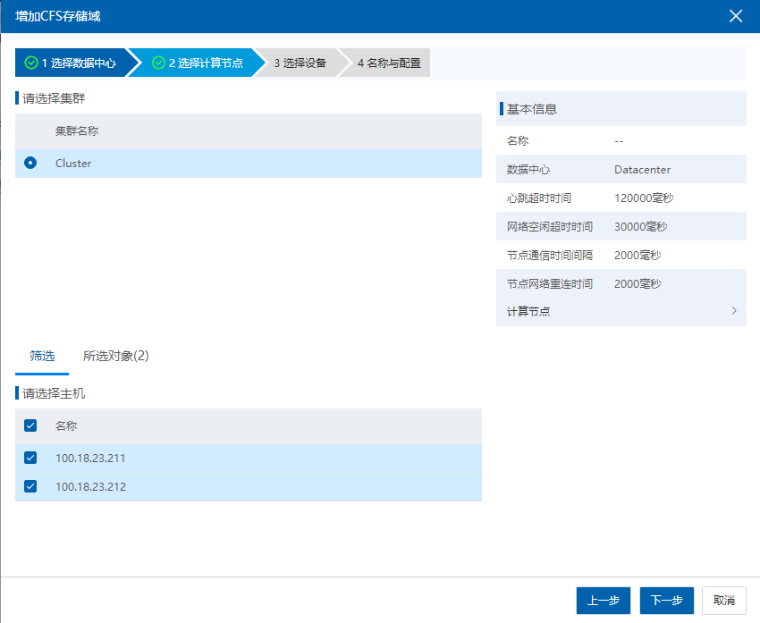
【注意】：
在增加存储域时，所增加的主机必须满足以下条件：
- 在此之前，必须已经创建好集群，且集群中已增加有主机；
- 该主机不在任何别的存储域中；
4.在选择设备页面选择存储域的心跳盘和数据盘，单击【下一步】（注：磁盘必须被所有要添加到存储域中的主机扫描到，如果不显示磁盘请检查要添加存储域的主机FC或iSCSI适配器下的磁盘信息，如果异常，请重新扫描）。
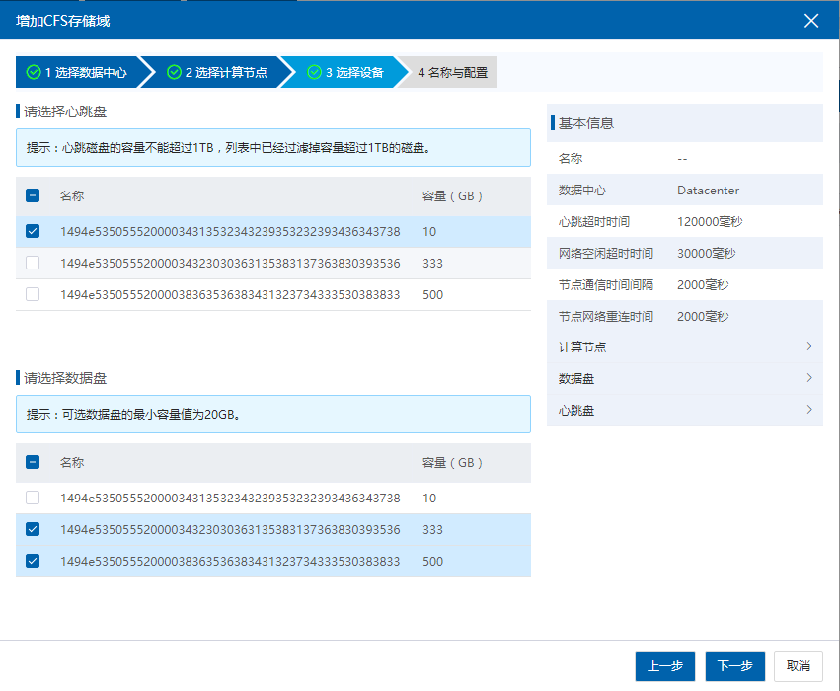
5.在名称和配置页面填写存储域的名称以及配置（建议使用默认值），单击【下一步】。
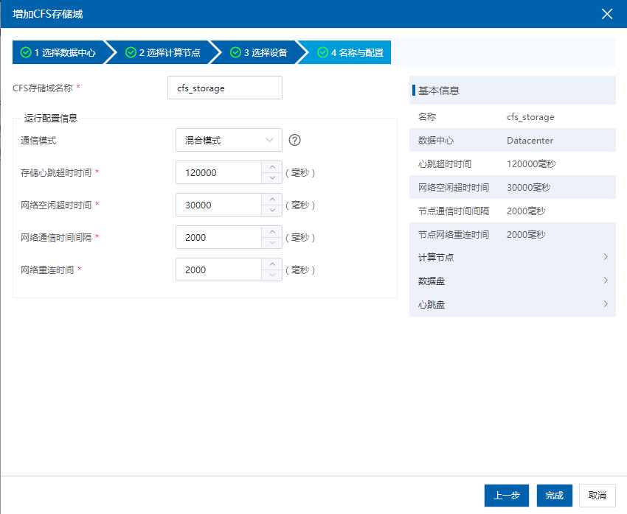
6．在即将完成页面，确认相关信息无误后，单击【完成】，等待任务完成，即完成存储域的创建。
【注意】：
CFS存储域心跳盘和数据盘一旦选定将不可复用。

增加CFS存储池
【注意】：
增加CFS存储池之前，数据中心中需存在创建好的存储域。
1.单击菜单栏中的【存储池】，单击【增加数据存储】按钮。
2.在弹出的增加数据存储弹窗中，勾选【CFS存储池】，单击【下一步】。
3.在位置界面中，选择创建好的存储域，单击【下一步】。
4.在设备选择界面中，选中磁盘设备，单击【下一步】（注：如果没有磁盘需要在存储域设置中增加数据盘）。
5.在名称和配置界面中，设置存储名称、挂载的主机，以及最大挂载数；其中最大挂载数是指该数据存储能挂载的最大主机数，默认是32，最大64，若用户挂载的主机数小于32，保持默认即可；若大于32，可设置到对应值。单击【下一步】。
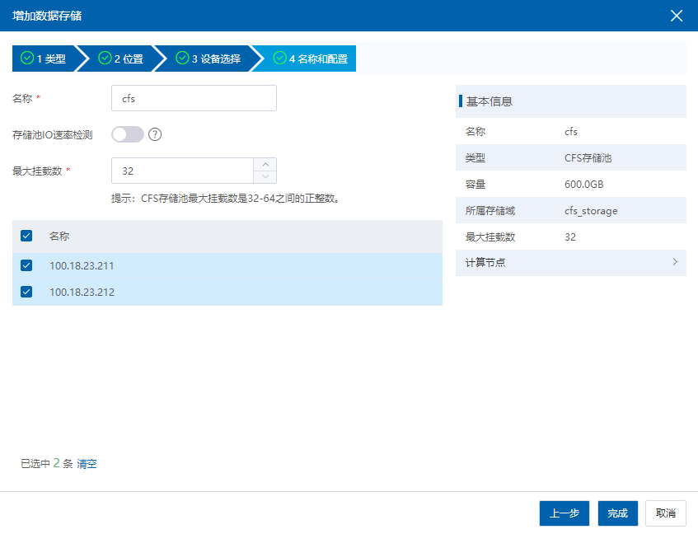
6.检查输入存储相关信息，单击【完成】，即可完成CFS存储池的创建。

镜像库配置（推荐）
InCloud Sphere支持将数据中心的某一个计算节点的存储池转化为镜像库，提供上传镜像文件到镜像库，以及删除镜像库中的镜像文件。镜像文件可以是操作系统安装文件（ISO）、虚拟机镜像文件（qcow2）和虚拟机模板镜像等。镜像库解决了NFS二级存储容量小、文件不可删除等问题，推荐使用镜像库放置虚拟机镜像文件。
【注意】：
推荐使用共享存储镜像库，在CFS存储域中新建一个存储池然后将该存储池转为镜像库。

增加镜像库
增加镜像库过程如下：
- 在iCenter的主页选择【存储池】，然后左侧树中选择一个CFS存储域中新建一个存储池。
- 在iCenter中选择【存储池】，在【更多操作】中选择【增加镜像库】，在弹出的对话框中选择数据中心，该数据中心中包含了用于转换为镜像库的存储池。
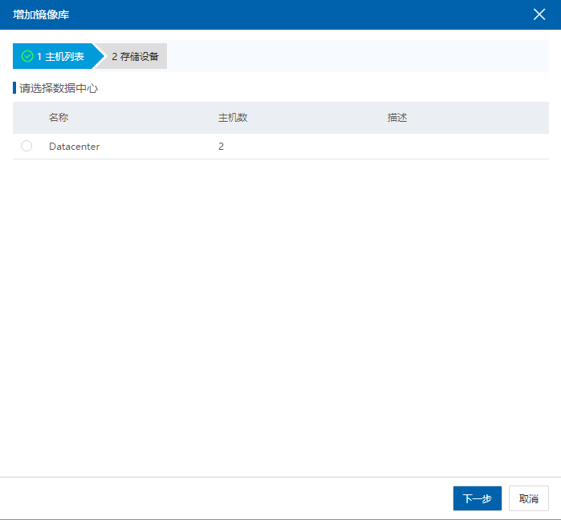
- 在选择数据存储页选择用于转换为镜像库的存储池，点击【完成】开始增加镜像库。
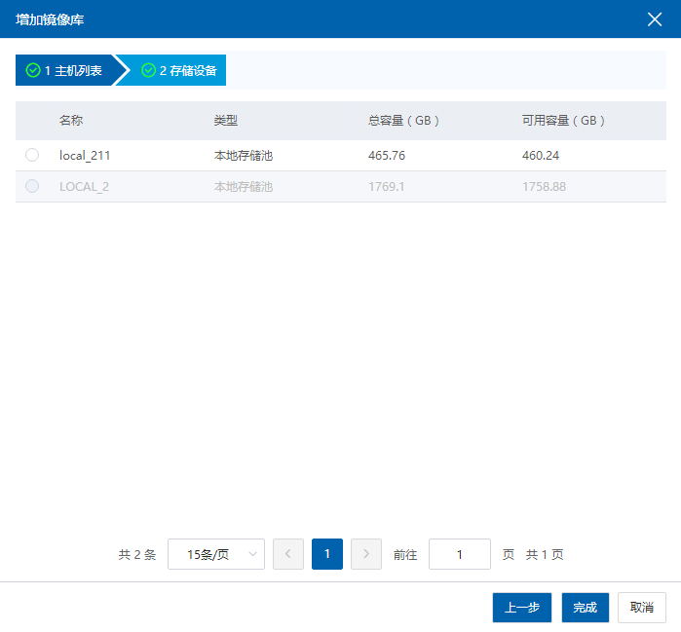
- 在iCenter主菜单点击【任务】查看，增加镜像库任务是否完成。

查看镜像库
用户点击已创建完成的镜像库，进入镜像库的【摘要】界面，可查看当前镜像库的基本信息，包括镜像库名称、总容量、已使用容量、存储使用率、主机状态等信息。
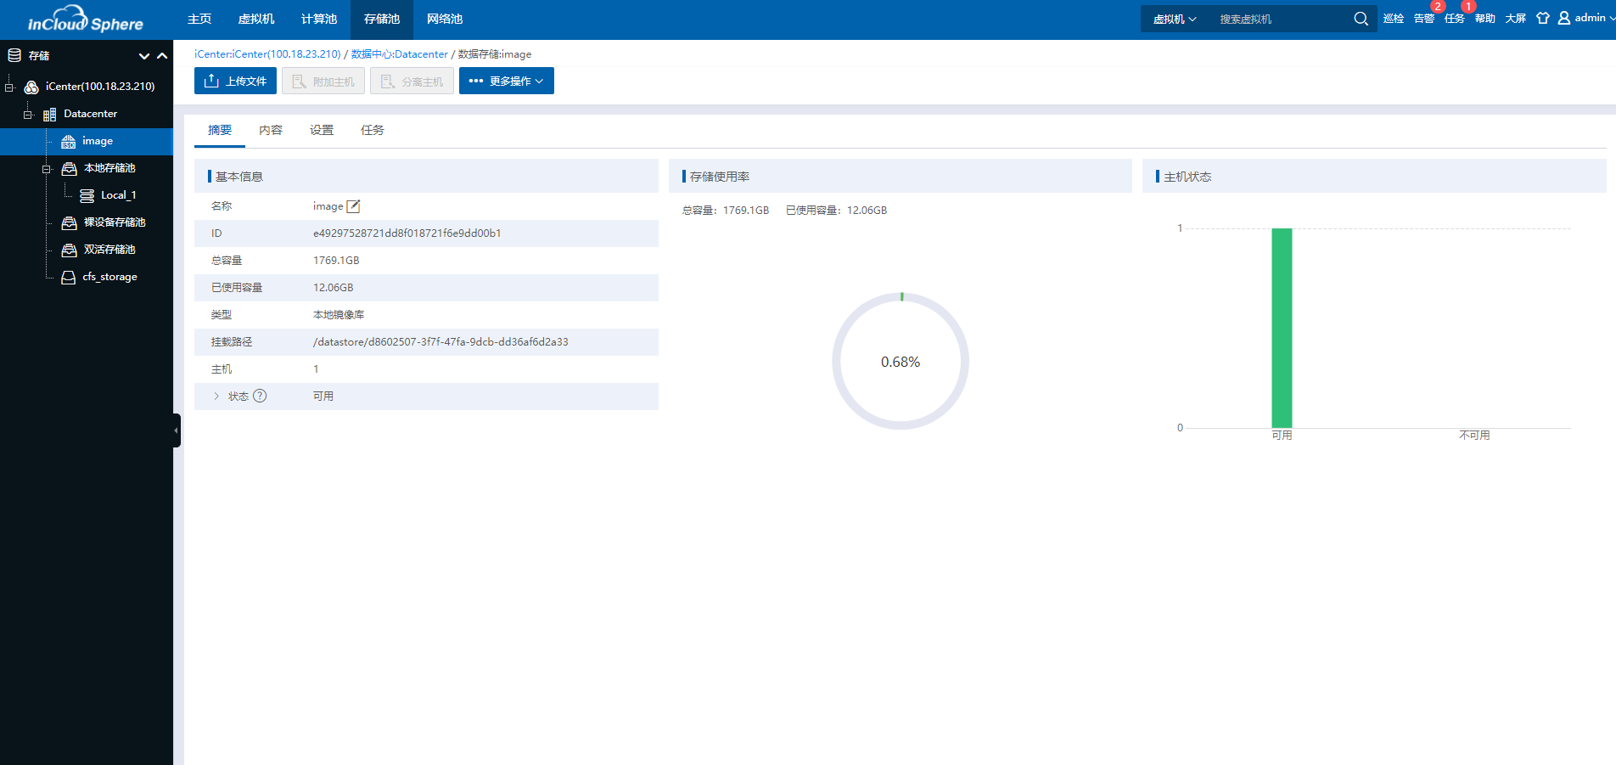

上传镜像文件
- 在iCenter主页选择【存储池】，在左侧树选择待使用的镜像库，点击当前镜像库的【摘要】选项，在摘要界面查看当前镜像库的存储空间使用情况，确认剩余存储容量大于待上传镜像文件的容量。
- 点击当前镜像库的【内容】选项，在内容界面可查看当前镜像库中已上传的所有镜像文件，点击【上传文件】按钮。
- 在弹出的【上传文件】界面，可点击虚线框中的空白处，在弹出框中选择待上传的镜像文件，点击【打开】，或直接拖拽待上传的镜像文件至虚线框中的空白处，点击【上传】即可。
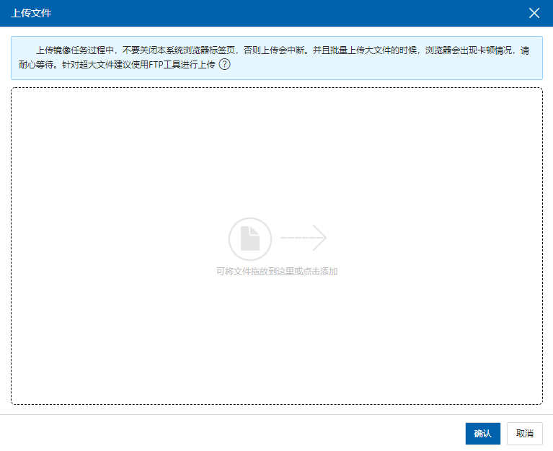
- 查看文件，镜像文件上传完成后，刷新页面，在当前镜像库的【内容】界面，可查看已上传的镜像文件。
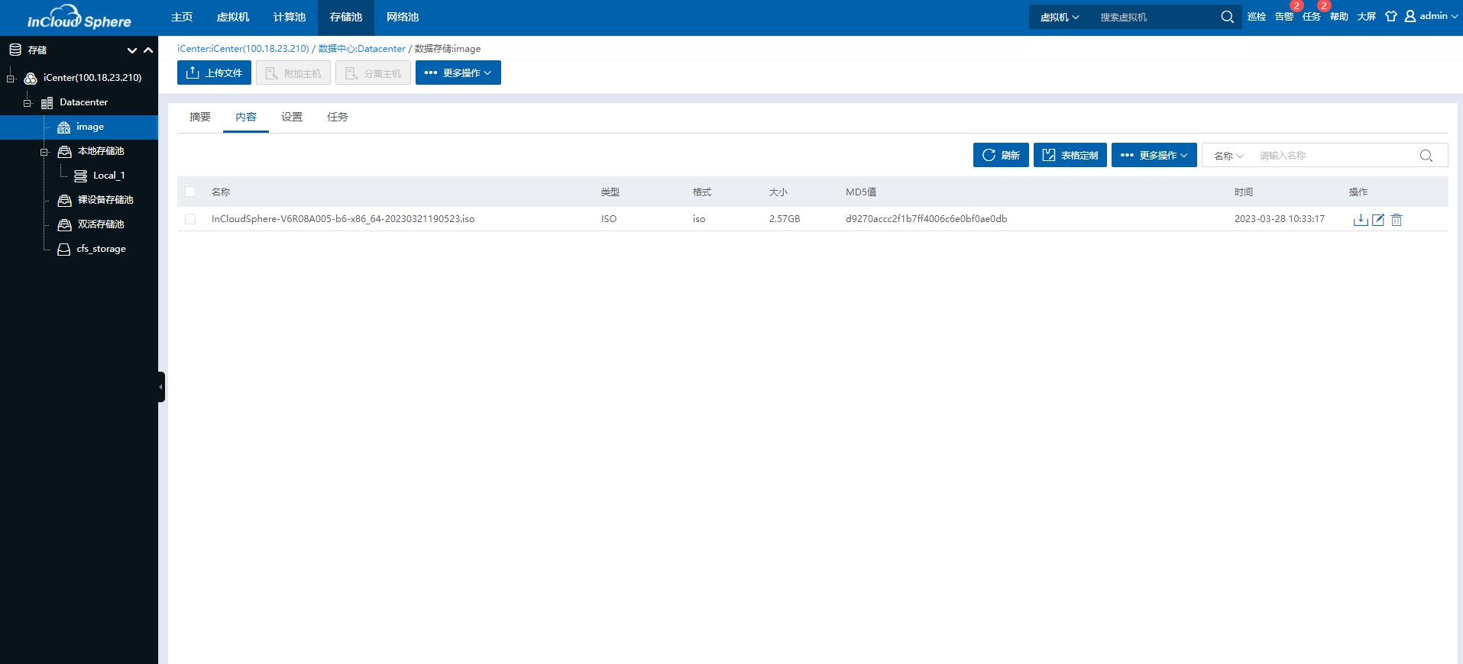

下载镜像文件
该节主要介绍从镜像库中下载文件。
在iCenter主页选择【存储池】，选择一个镜像库，点击【内容】选项，选择要下载的文件，点击按钮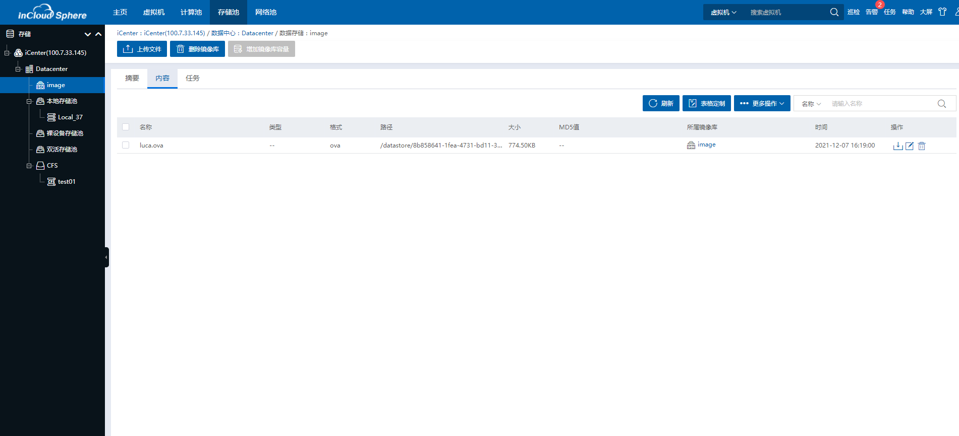进行文件下载。

删除镜像文件
该节主要介绍从镜像库中删除文件。
在iCenter主页选择【存储池】，选择一个镜像库，点击【内容】页，选择要删除的文件，点击按钮进行文件删除。

虚拟机操作

创建虚拟机
创建虚拟机前，环境中必须存在计算节点，且已创建好相关的数据存储。
在创建虚拟机时，通过选择所属主机以及存储、网络等硬件配置来创建一台符合用户配置需求的虚拟机，虚拟机可以获取其所在主机上的CPU、内存、存储和网络资源。创建虚拟机的方式有多种，本章节以“通过镜像库部署虚拟机”为例，进行虚拟机的创建，步骤如下：
- 在ICS主页面点击菜单栏中的【虚拟机】选项，点击页面中【创建虚拟机】，进入虚拟机的创建页面。
- 在【基本信息】页面：编写虚拟机名称以及选择虚拟机即将要安装的操作系统，其中不同的操作系统所能支持的功能不同。
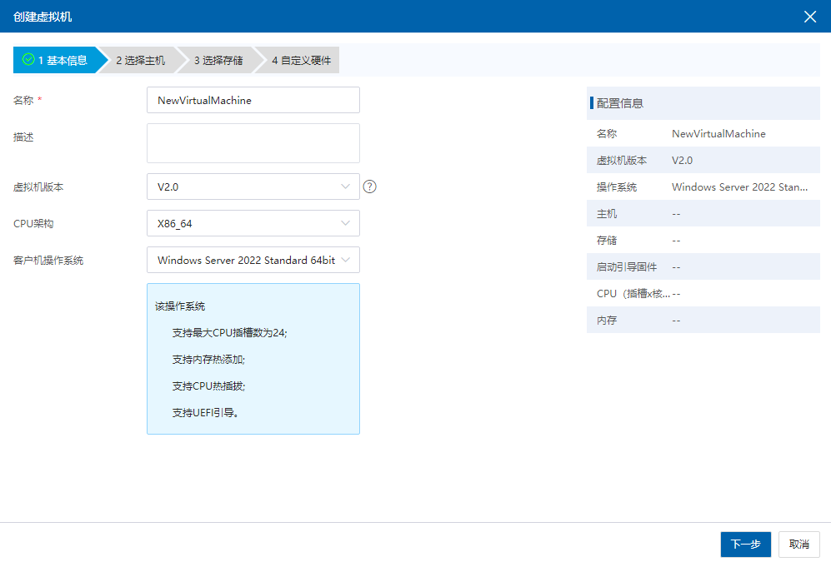
- 在【选择主机】页面：通过主机IP选择主机来作为虚拟机的宿主机。如果选择了一个集群，iCenter会自动选择集群的一个主机作为虚拟机的宿主机。
- 在【选择存储】页面：选择虚拟机所属的存储，支持本地存储、CFS共享存储、浪潮分布式存储以及NFS存储。在本手册中以选择CFS共享存储为例。
- 在【自定义硬件】页面：包括虚拟机管理中的各项策略、CPU、内存、磁盘、网络、以及虚拟机光驱等设备。具体的参数配置介绍，可参考用户手册中相关介绍。
【注意】：
- 在虚拟机【摘要】页面，【引导选项】根据引导需求配置即可；
- 在虚拟机【光驱】页面，【光驱类型】选择【镜像库】，选择用户自己创建的镜像库，【光驱介质】处，为虚拟机选择镜像库中已上传成功的的系统镜像。
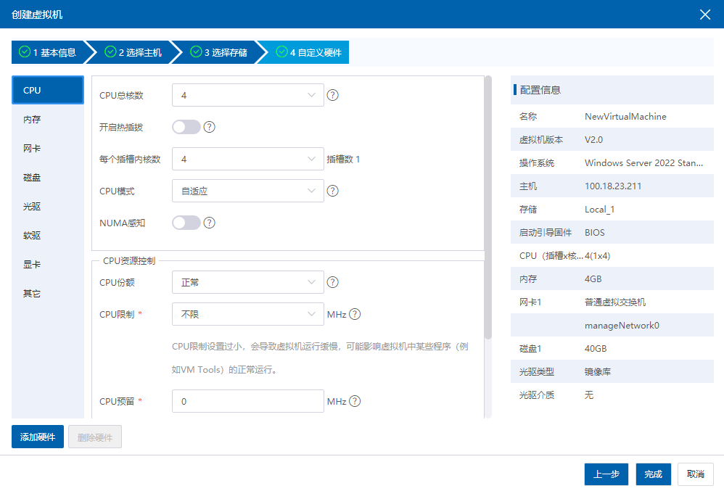
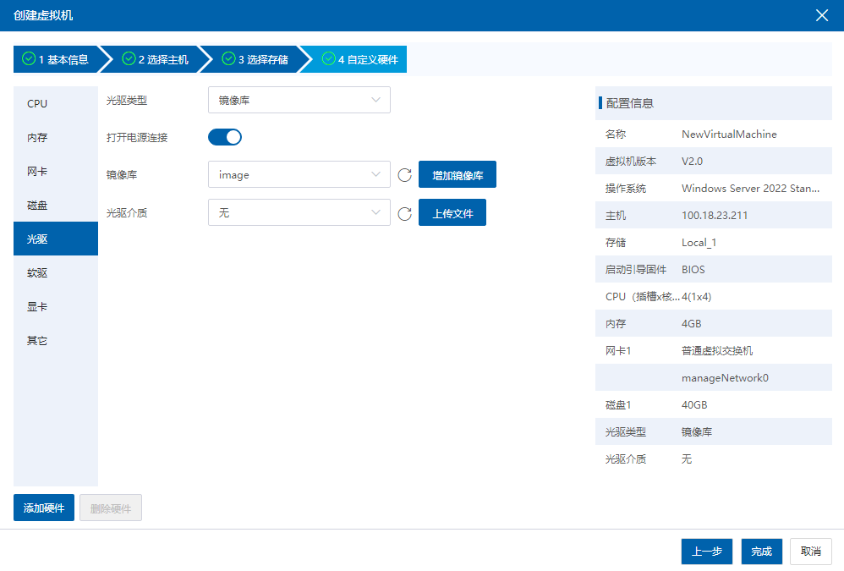

虚拟机配置业务网
本小节主要介绍如何为虚拟机关联业务网。
在iCenter菜单中选择【虚拟机】，选择一台虚拟机，在操作菜单点击【编辑虚拟机】然后选择【网卡】，如果需要添加网卡可以点击【添加硬件】进行添加。选择一个网卡，交换机类型选择【普通虚拟交换机】，在【选择网络】的下拉列表中选择对应的业务网，点击【确认】即可配置所关联网络。该操作支持虚拟机在线配置。
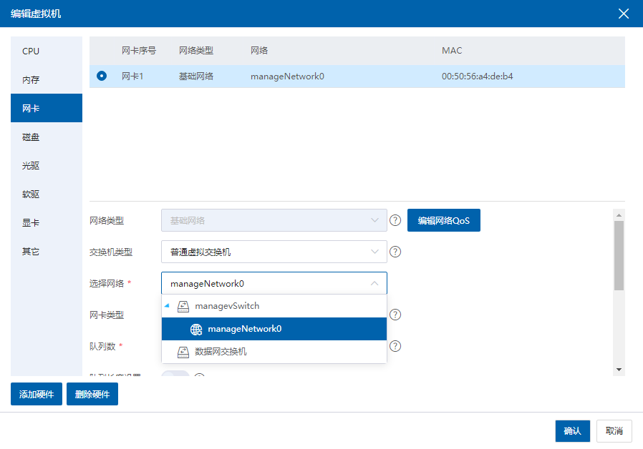

安装ICS VM Tools
在虚拟机操作系统安装完成之后，需要为虚拟机安装ICS VM Tools，该插件用来为虚拟机安装各项硬件设备驱动，因此硬件设备相关操作需要先安装ICS VM Tools才可以进行，安装Tools后可以不进入虚拟机控制台，直接在iCenter管理界面安全关闭或安全重启虚拟机，给管理带来很大便利，推荐安装。在虚拟机页面点击【更多操作】按钮，在弹出的菜单栏中选择【挂载VM Tools】便可为虚拟机挂载ICS VM Tools的安装镜像，之后在虚拟机内部进行该插件的安装：
【提示】 ：
虚拟机网卡IP信息获取，需要虚拟机安装ICS VM Tools，如果用户在虚拟机系统内部修改IP，则iCenter获取虚拟机网卡IP信息会有延时（大约3分钟）。
ICS VM Tools Service安装根据虚拟机安装的操作系统的不同，有以下两种形式：
- Windows操作系统
（1）在Windows操作系统中，只需点击光驱设备中的ics-vm-tools中的setup即可安装。
（2）Windows系统，打开"计算机"→"管理"→"服务和应用程序"→"服务"，找到"ICS VM Tools Service"，查看其状态。
【注意】：
windows类型的操作系统，其ics-vm-tools依赖Microsoft Visual C++ 2008，卸载该组件会导致ics-vm-tools无法启动。如果出现该问题，可先在Windows系统的【控制面板】->【程序】->【程序和功能】中卸载ics-vm-tools，然后再重新安装ics-vm-tools。
- Linux操作系统
（1）linux操作系统需要首先用mount命令挂载光驱设备中的iso，然后再在挂载目录中执行./install便可成功安装ICS VM Tools。需要依次执行下列命令来完成安装：
mount –t iso9660 /dev/sr0 /media
cd /media
./install
（2）Linux系统中可以执行"service ics-vm-tools status"查看ICS VM Tools服务的运行状态；

附录一 术语表
表 7.3-1术语表
序号 | 术语 | 说明性定义
1 | InCloud Sphere | 浪潮服务器虚拟化软件。
2 | iCenter | 管理节点，是InCloud Sphere软件的管理控制台，可对多个主机进行管理，通过iCenter，用户可以对计算、存储、网络进行虚拟化统一集中管理。
3 | iNode | 计算节点，安装InCloud Sphere软件的计算服务，可在其上创建和运行虚拟机及虚拟设备。
4 | VM | Virtual Machine，虚拟机，通过软件模拟的具有完整硬件系统功能的、运行在一个完全隔离环境中的完整计算机系统，可以像正常的物理计算机一样运行自己的操作系统和应用程序。
5 | VLAN | VLAN，即虚拟局域网，能将网络划分为多个广播域，不同的广播域是相互隔离的。同一个VLAN中的广播只有VLAN中的成员才能听到，而不会传输到其他的VLAN中去，这样可以很好的控制广播风暴的产生。
6 | HA | High Available，是双机集群系统简称，指高可用，开启集群的HA功能之后，当集群内的虚拟机遇到故障时会自动重启，当集群内的主机故障时，故障主机上的虚拟机会自动迁移到其他主机上，保障虚拟机上业务的连续性和高可用性。
7 | Allinone | ICS的一种部署方式，采用集中一体化管理控制，计算节点和管理节点部署在同一物理服务器上，这不但节省了一个管理节点，同时又能达到物理主机的性能，运行效率较高。
8 | FC存储 | 指以光纤通道协议为承载协议的存储。
9 | iSCSI | Internet Small Computer System Interface，小型计算机系统接口，是一种基于因特网及SCSI-3协议下的存储技术，iSCSI技术实现了物理硬盘设备与TCP/TP网络传输协议的相互结合，使得用户可以通过互联网方便的获取到远程机房提供的共享存储资源。
10 | HBA | Host Bus Adapter，主机总线适配器，能插入计算机、服务器或大型主机的板卡，通过光纤信道或SCSI把计算机连接到存储器或存储器网。
11 | NFS | Network File System，网络文件系统，它允许网络中的计算机之间通过TCP/IP网络共享资源，在NFS的应用中，本地NFS的客户端应用可以透明地读写位于远端NFS服务器上的文件，就像访问本地文件一样。
12 | ISO | 国际标准光盘文件系统格式，文件扩展名通常为iso，为复制光盘上全部信息而形成的镜像文件。

虚拟化实施方案结论
各方实施意见表

项目经理（签字） | 时间：
实施人员（签字） | 时间：
最终用户（签字） | 时间：

